**Real Time Traffic Project  
Under Super Vision: DR. Amira Yousef**

**Ahmed Salama Soliman Hasan**

**Mohamed Nasr**

**Osama Ahmed Reda Hegazy**

**Sara Hisham Ahmed Mohamed**

**Sherif Gamal Kamed AbdElwahed**

**Yousef Ahmed Mohamed Ibrahiem**

**Zakaria Yehia Ahmed**

**Data Source**

<https://roadtraffic.dft.gov.uk/downloads?utm_source=chatgpt.com>

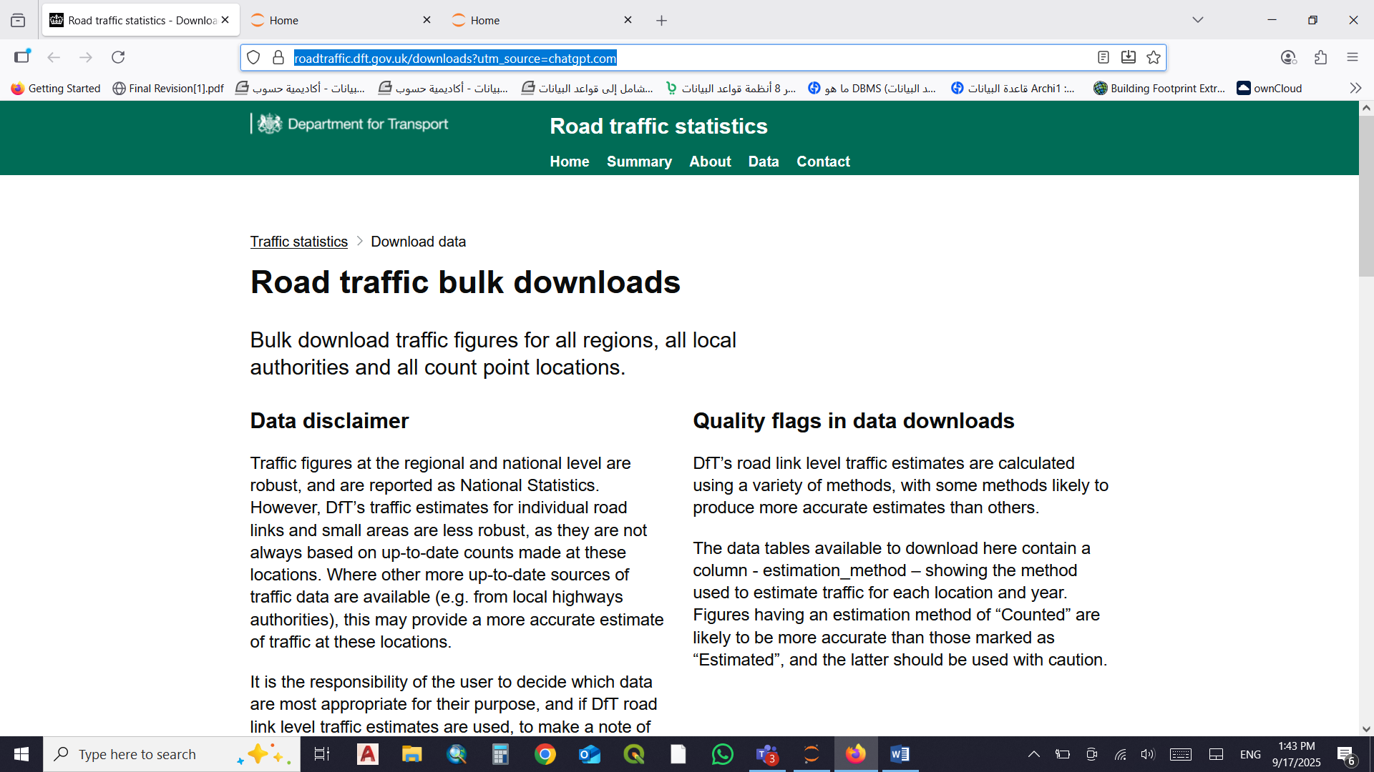

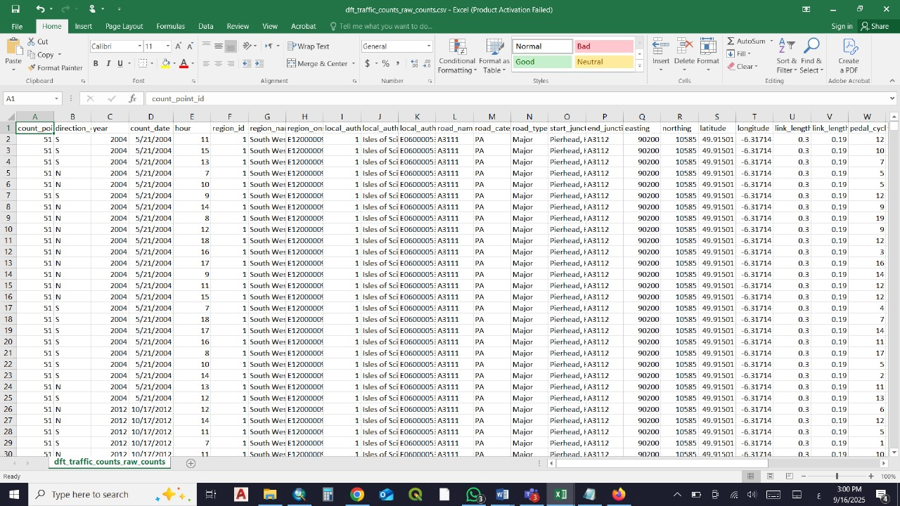

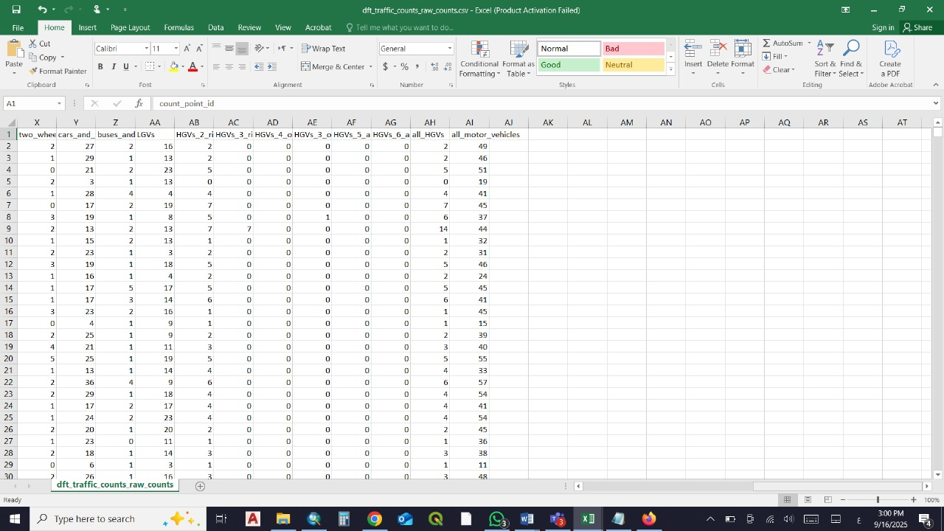

**شرح معاني الحقول (Columns):**

| اسم الحقل | المعنى |
| --- | --- |
| count_point_id | رقم تعريف نقطة العدّ (مكان تم فيه عدّ المركبات). |
| direction_of_travel | اتجاه السفر (زي شمال، جنوب، شرق، غرب). |
| year | سنة تسجيل البيانات. |
| count_date | التاريخ الفعلي للعدّ (يوم العدّ). |
| hour | الساعة (الوقت اللي تم فيه العدّ – غالبًا من 0 إلى 23). |
| region_id | رقم تعريف المنطقة (رقم داخلي يستخدم لتحديد المنطقة). |
| region_name | اسم المنطقة (زي "East Midlands" أو "London"). |
| region_ons_code | كود المنطقة حسب مكتب الإحصاء الوطني ONS (للاستخدام الإحصائي). |
| local_authority_id | رقم تعريف السلطة المحلية (بلدية أو مجلس محلي). |
| local_authority_name | اسم السلطة المحلية (زي “Leeds City Council”). |
| local_authority_code | كود السلطة المحلية (رمز مختصر). |
| road_name | اسم الطريق (زي A1، M25). |
| road_category | فئة الطريق (زي طريق سريع، طريق رئيسي، محلي، الخ). |
| road_type | نوع الطريق (قد يكون مزيد من التفصيل عن الفئة – مفرد، مزدوج، الخ). |
| start_junction_road_name | اسم الطريق عند بداية المفرق أو التقاطع. |
| end_junction_road_name | اسم الطريق عند نهاية المفرق أو التقاطع. |
| easting | الإحداثي الشرقي (نظام الإحداثيات البريطانية). |
| northing | الإحداثي الشمالي (نظام الإحداثيات البريطانية). |
| latitude | دائرة العرض (إحداثيات جغرافية). |
| longitude | خط الطول (إحداثيات جغرافية). |
| link_length_km | طول المقطع الطرقي بالكيلومترات. |
| link_length_miles | طول المقطع الطرقي بالأميال. |
| pedal_cycles | عدد الدراجات الهوائية. |
| two_wheeled_motor_vehicles | عدد الدراجات النارية (سكوتر، موتوسيكل). |
| cars_and_taxis | عدد السيارات العادية والتاكسي. |
| buses_and_coaches | عدد الحافلات. |
| LGVs | سيارات النقل الخفيف (Light Goods Vehicles) – زي الفانات الصغيرة. |
| HGVs_2_rigid_axle | شاحنات ثقيلة بعدد 2 محور صلب. |
| HGVs_3_rigid_axle | شاحنات ثقيلة بعدد 3 محاور صلبة. |
| HGVs_4_or_more_rigid_axle | شاحنات ثقيلة بعدد 4 أو أكثر من المحاور الصلبة. |
| HGVs_3_or_4_articulated_axle | شاحنات ثقيلة مفصلية بعدد 3 أو 4 محاور. |
| HGVs_5_articulated_axle | شاحنات ثقيلة مفصلية بعدد 5 محاور. |
| HGVs_6_articulated_axle | شاحنات ثقيلة مفصلية بعدد 6 محاور أو أكثر. |
| all_HGVs | إجمالي الشاحنات الثقيلة (HGVs). |
| all_motor_vehicles | إجمالي جميع المركبات الآلية (من موتوسيكلات لحد الشاحنات). |

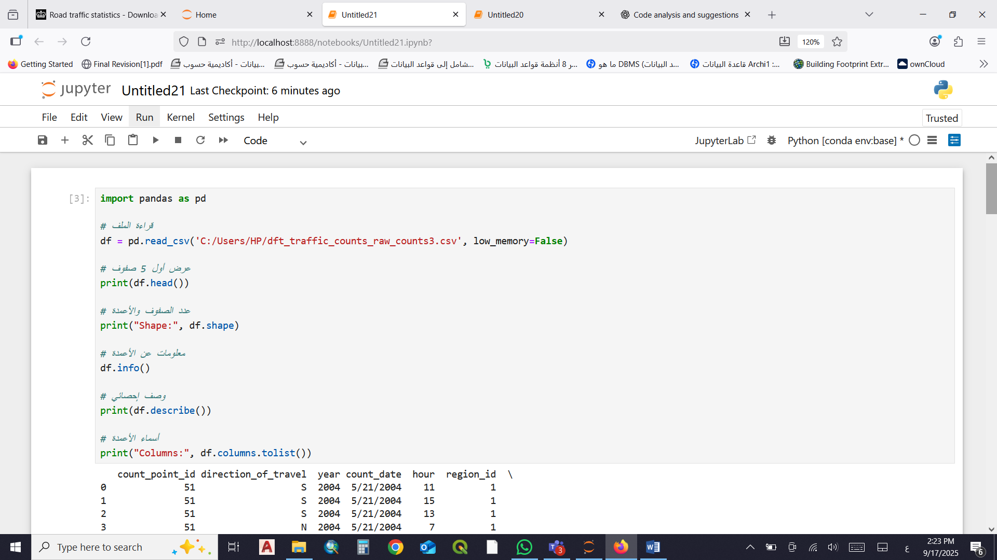

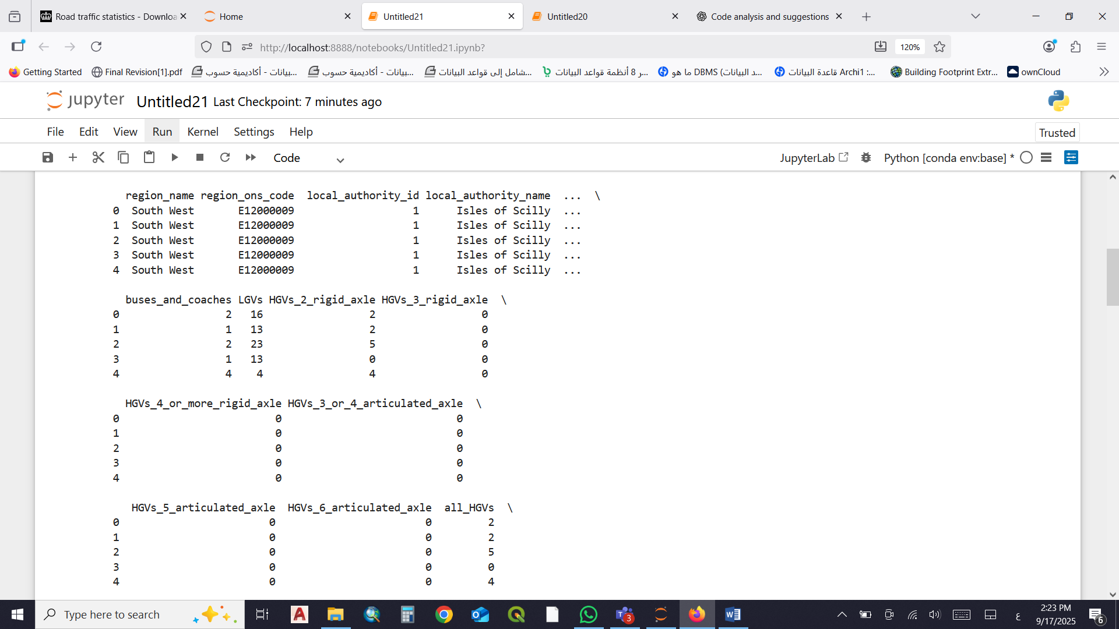

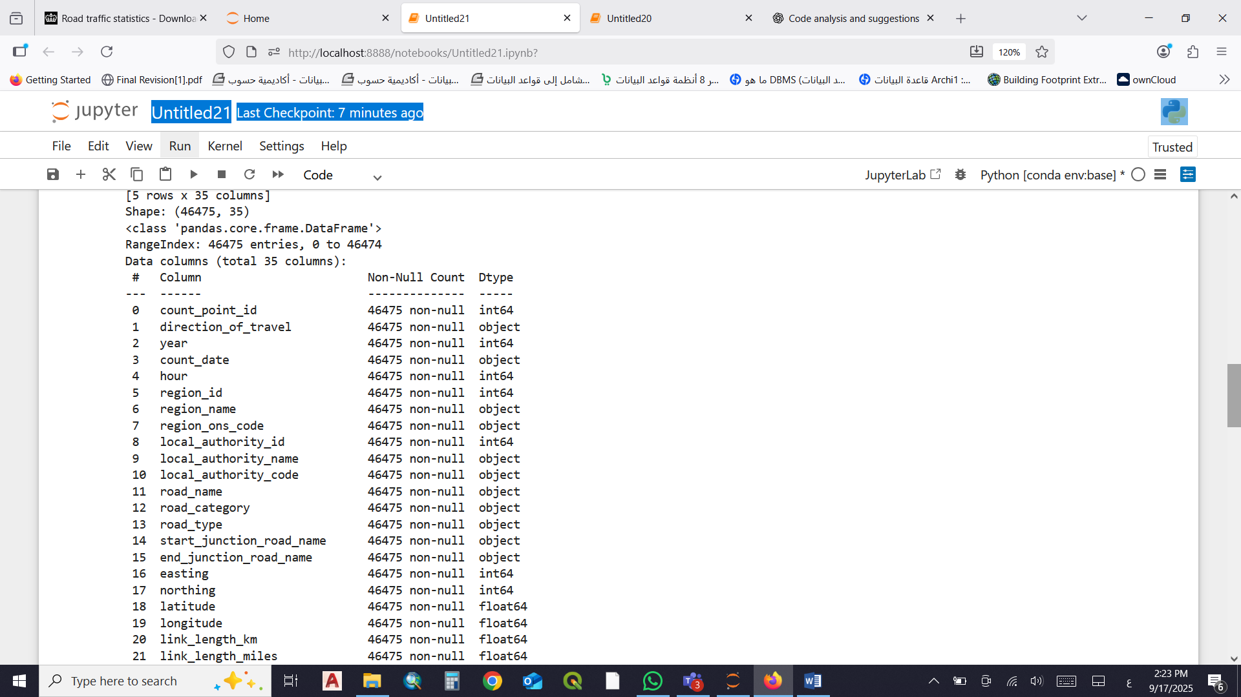

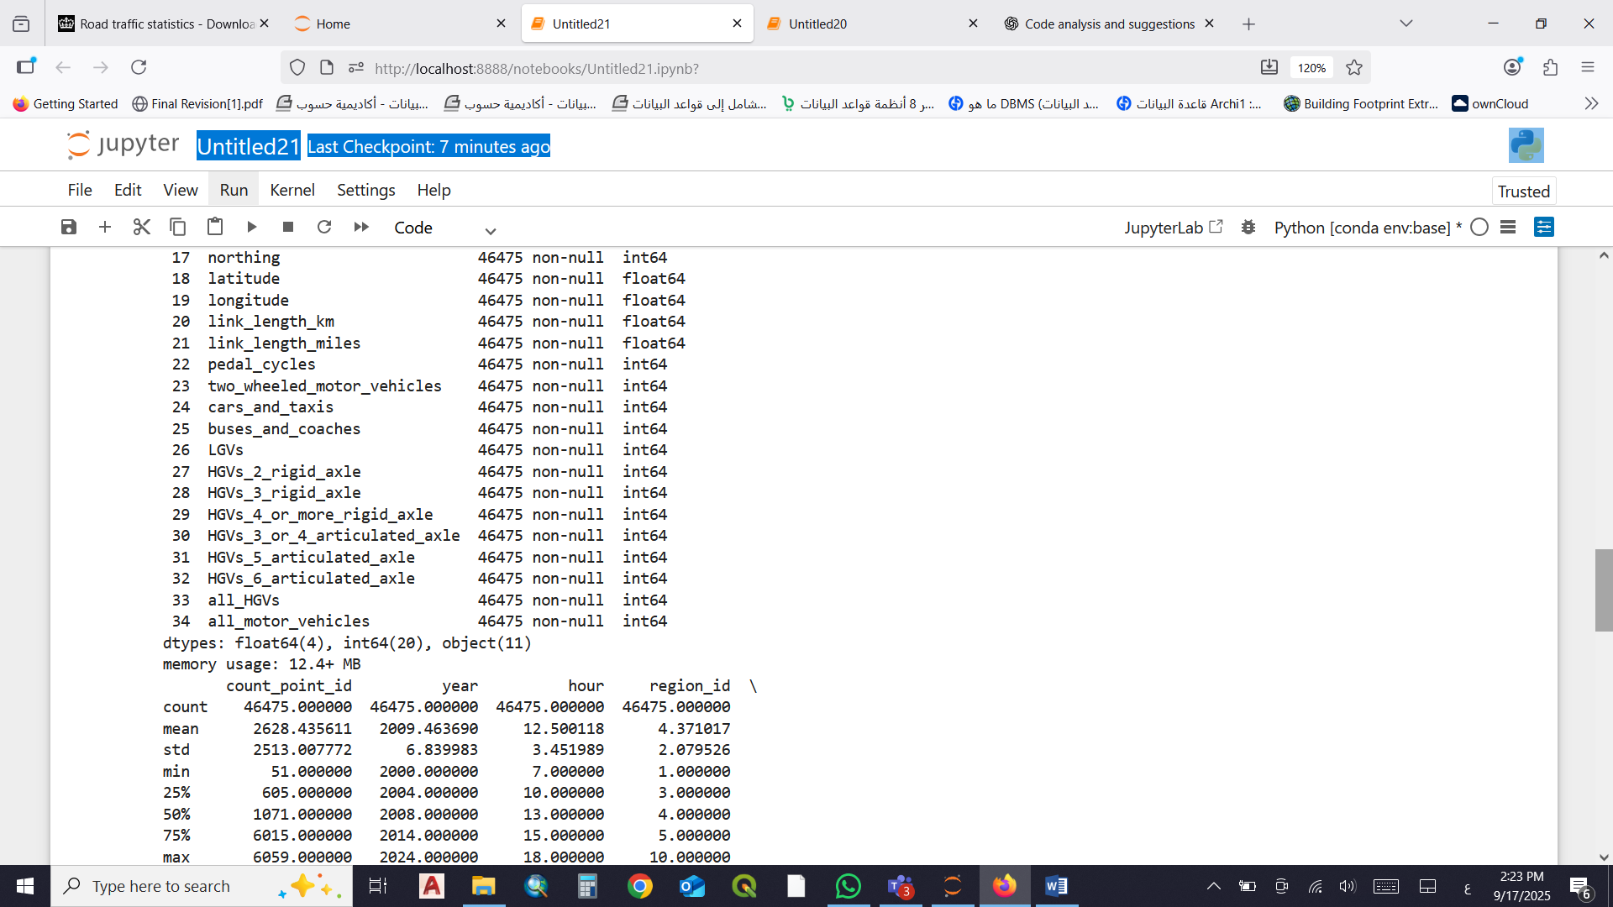

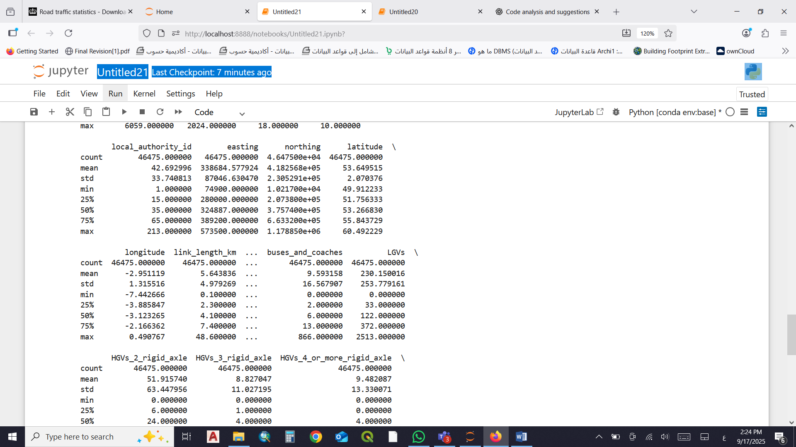

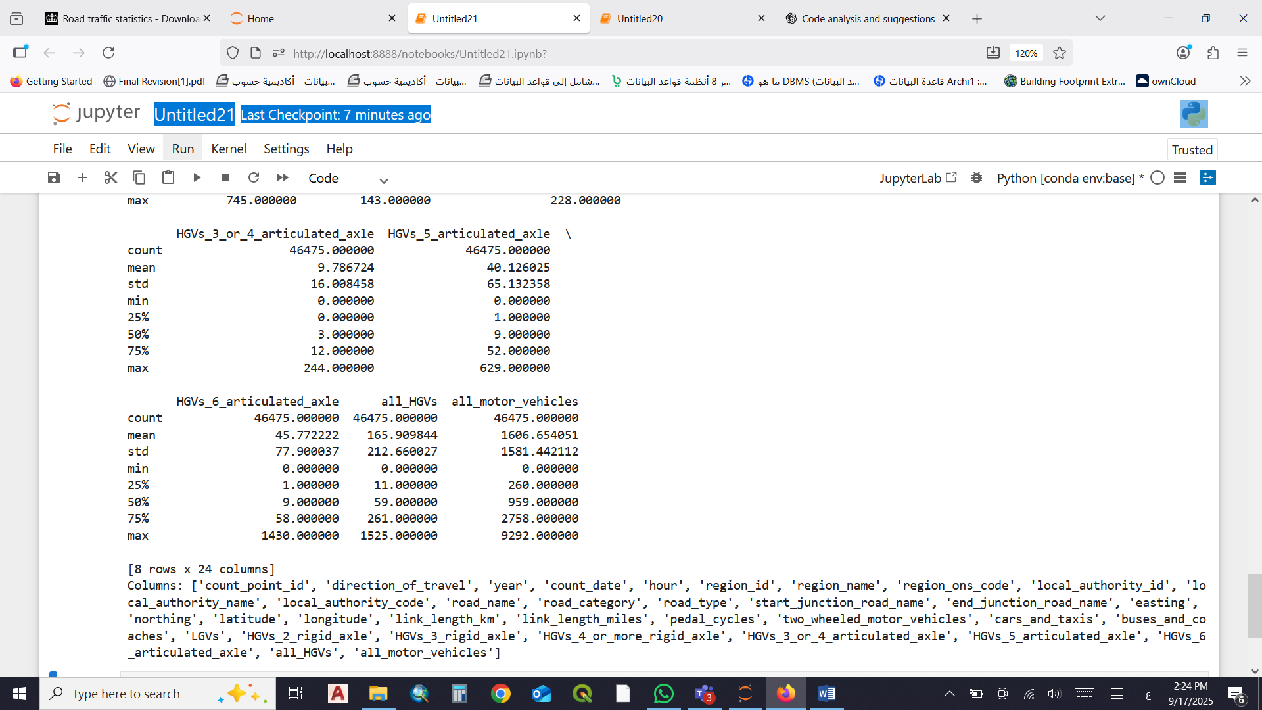

**Code for cleaning data:**

* **قراءة البيانات وتنظيفها**
* **تحويل الأعمدة الزمنية**
* **التحقق من القيم الشاذة**
* **هندسة خصائص جديدة (feature engineering)**
* **تصدير البيانات إلى قاعدة بيانات SQL**
* **إنشاء GeoDataFrame وتصدير البيانات إلى GeoJSON وShapefile**
* **تقرير جودة البيانات**

# ----------------------------------------

# 1. Initial Setup and Data Loading

# ----------------------------------------

import pandas as pd

import numpy as np

import geopandas as gpd

from sqlalchemy import create_engine

from sqlalchemy.engine import URL

# Load the CSV data

df = pd.read_csv('C:/Users/HP/dft_traffic_counts_raw_counts3.csv', low_memory=False)

print(f"Dataset shape: {df.shape}")

print(df.info())

Dataset shape: (46475, 35)

<class 'pandas.core.frame.DataFrame'>

RangeIndex: 46475 entries, 0 to 46474

Data columns (total 35 columns):

# Column Non-Null Count Dtype

--- ------ -------------- -----

0 count_point_id 46475 non-null int64

1 direction_of_travel 46475 non-null object

2 year 46475 non-null int64

3 count_date 46475 non-null object

4 hour 46475 non-null int64

5 region_id 46475 non-null int64

6 region_name 46475 non-null object

7 region_ons_code 46475 non-null object

8 local_authority_id 46475 non-null int64

9 local_authority_name 46475 non-null object

10 local_authority_code 46475 non-null object

11 road_name 46475 non-null object

12 road_category 46475 non-null object

13 road_type 46475 non-null object

14 start_junction_road_name 46475 non-null object

15 end_junction_road_name 46475 non-null object

16 easting 46475 non-null int64

17 northing 46475 non-null int64

18 latitude 46475 non-null float64

19 longitude 46475 non-null float64

20 link_length_km 46475 non-null float64

21 link_length_miles 46475 non-null float64

22 pedal_cycles 46475 non-null int64

23 two_wheeled_motor_vehicles 46475 non-null int64

24 cars_and_taxis 46475 non-null int64

25 buses_and_coaches 46475 non-null int64

26 LGVs 46475 non-null int64

27 HGVs_2_rigid_axle 46475 non-null int64

28 HGVs_3_rigid_axle 46475 non-null int64

29 HGVs_4_or_more_rigid_axle 46475 non-null int64

30 HGVs_3_or_4_articulated_axle 46475 non-null int64

31 HGVs_5_articulated_axle 46475 non-null int64

32 HGVs_6_articulated_axle 46475 non-null int64

33 all_HGVs 46475 non-null int64

34 all_motor_vehicles 46475 non-null int64

dtypes: float64(4), int64(20), object(11)

memory usage: 12.4+ MB

None

# ----------------------------------------

# 2. Data Exploration and Cleaning

# ----------------------------------------

# Check for missing values

missing_values = df.isnull().sum()

print("\nMissing values per column:")

print(missing_values[missing_values > 0])

Missing values per column:

Series([], dtype: int64)

# Handle missing values

df.fillna({

'link_length_km': 0,

'link_length_miles': 0,

'pedal_cycles': 0,

}, inplace=True)

Missing values per column:

Series([], dtype: int64)

# Convert count_date to datetime (auto format)

df['count_date'] = pd.to_datetime(df['count_date'], errors='coerce', dayfirst=False)

# Check data types

print("\nData types after conversion:")

print(df.dtypes)

Data types after conversion:

count_point_id int64

direction_of_travel object

year int64

count_date datetime64[ns]

hour int64

region_id int64

region_name object

region_ons_code object

local_authority_id int64

local_authority_name object

local_authority_code object

road_name object

road_category object

road_type object

start_junction_road_name object

end_junction_road_name object

easting int64

northing int64

latitude float64

longitude float64

link_length_km float64

link_length_miles float64

pedal_cycles int64

two_wheeled_motor_vehicles int64

cars_and_taxis int64

buses_and_coaches int64

LGVs int64

HGVs_2_rigid_axle int64

HGVs_3_rigid_axle int64

HGVs_4_or_more_rigid_axle int64

HGVs_3_or_4_articulated_axle int64

HGVs_5_articulated_axle int64

HGVs_6_articulated_axle int64

all_HGVs int64

all_motor_vehicles int64

dtype: object

# ----------------------------------------

# 3. Data Validation and Quality Checks

# ----------------------------------------

numeric_columns = ['hour', 'link_length_km', 'pedal_cycles', 'cars_and_taxis', 'all_motor_vehicles']

for col in numeric_columns:

if col in df.columns:

print(f"{col} range: {df[col].min()} - {df[col].max()}")

print("\nRoad categories:", df['road_category'].unique())

print("Road types:", df['road_type'].unique())

valid_coords = (df['latitude'].between(-90, 90)) & (df['longitude'].between(-180, 180))

print(f"Invalid coordinates: {len(df[~valid_coords])}")

hour range: 7 - 18

link_length_km range: 0.1 - 48.6

pedal_cycles range: 0 - 219

cars_and_taxis range: 0 - 7642

all_motor_vehicles range: 0 - 9292

Road categories: ['PA' 'TM' 'TA']

Road types: ['Major']

Invalid coordinates: 0

# ----------------------------------------

# 4. Data Transformation and Feature Engineering

# ----------------------------------------

df['total_vehicles'] = (

df['pedal_cycles'] +

df['two_wheeled_motor_vehicles'] +

df['cars_and_taxis'] +

df['buses_and_coaches'] +

df['LGVs'] +

df['all_HGVs']

)

df['vehicle_density'] = df['total_vehicles'] / df['link_length_km'].replace(0, 0.001)

df['day_of_week'] = df['count_date'].dt.day_name()

df['month'] = df['count_date'].dt.month

df['season'] = df['month'].apply(lambda x: 'Winter' if x in [12, 1, 2] else

'Spring' if x in [3, 4, 5] else

'Summer' if x in [6, 7, 8] else

'Autumn')

df['hgv_percentage'] = df['all_HGVs'] / df['total_vehicles'].replace(0, 1)

df['bicycle_percentage'] = df['pedal_cycles'] / df['total_vehicles'].replace(0, 1)

# ----------------------------------------

# 5. Save to Parquet (optional)

# ----------------------------------------

df.to_parquet('traffic_data_processed.parquet', engine='pyarrow')

# ----------------------------------------

from sqlalchemy import create_engine

from sqlalchemy.engine import URL

connection_url = URL.create(

"mssql+pyodbc",

host="localhost",

database="traffic_db",

query={

"driver": "ODBC Driver 17 for SQL Server",

"Trusted_Connection": "yes"

}

)

engine = create_engine(connection_url)

df.to_sql('traffic_counts', engine, if_exists='replace', index=False)

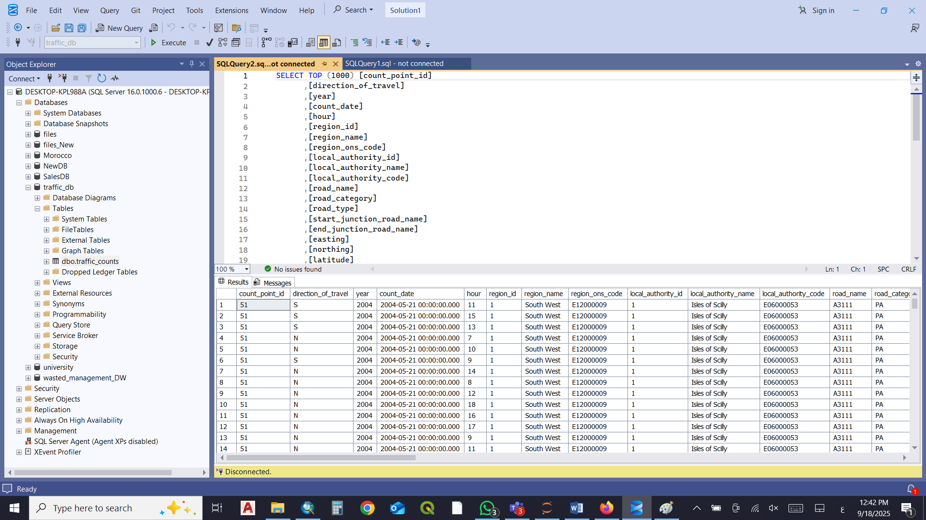

# ----------------------------------------

# 7. Aggregate Data for Reporting

# ----------------------------------------

daily_totals = df.groupby(['count_date', 'region_name', 'local_authority_name']).agg({

'total_vehicles': 'sum',

'pedal_cycles': 'sum',

'all_HGVs': 'sum'

}).reset_index()

count_date region_name local_authority_name total_vehicles \

0 2000-03-17 Scotland East Lothian 13320

1 2000-03-17 Wales Cardiff 17916

2 2000-03-21 North West Warrington 72633

3 2000-03-22 East Midlands Northamptonshire 9259

4 2000-03-22 Scotland North Lanarkshire 7475

... ... ... ... ...

1936 2024-09-18 Scotland Shetland Islands 3295

1937 2024-09-18 Wales Gwynedd 10587

1938 2024-09-26 North West Stockport 30383

1939 2024-10-01 Wales Denbighshire 32774

1940 2024-10-08 North West Cumberland 38656

pedal_cycles all_HGVs

0 62 418

1 35 526

2 0 11003

3 1 1179

4 17 439

... ... ...

1936 13 43

1937 8 239

1938 143 627

1939 0 2998

1940 1 7344

[1941 rows x 6 columns]

# ----------------------------------------

# 8. Save GeoJSON (Optional for Spatial Analysis)

# ----------------------------------------

gdf = gpd.GeoDataFrame(

df,

geometry=gpd.points_from_xy(df.longitude, df.latitude),

crs="EPSG:4326"

)

gdf.to_file("traffic_points.geojson", driver='GeoJSON')

# ---------------------------------------- Save to Shape File:

import geopandas as gpd

# إنشاء GeoDataFrame من بيانات df

gdf = gpd.GeoDataFrame(

df,

geometry=gpd.points_from_xy(df.longitude, df.latitude),

crs="EPSG:4326" # WGS 84

)

# حفظ البيانات كملف Shapefile

gdf.to_file("traffic_points_shapefile.shp", driver='ESRI Shapefile')

# ----------------------------------------

# 9. Data Quality Report

# ----------------------------------------

def check_data_quality(df):

checks = {

'total_rows': len(df),

'missing_coordinates': df['latitude'].isnull().sum() + df['longitude'].isnull().sum(),

'negative_traffic_counts': (df[['pedal_cycles', 'cars_and_taxis', 'all_HGVs']] < 0).any().any(),

'duplicate_records': df.duplicated().sum()

}

return checks

quality_report = check_data_quality(df)

print("\nData Quality Report:")

for check, result in quality_report.items():

print(f"{check}: {result}")

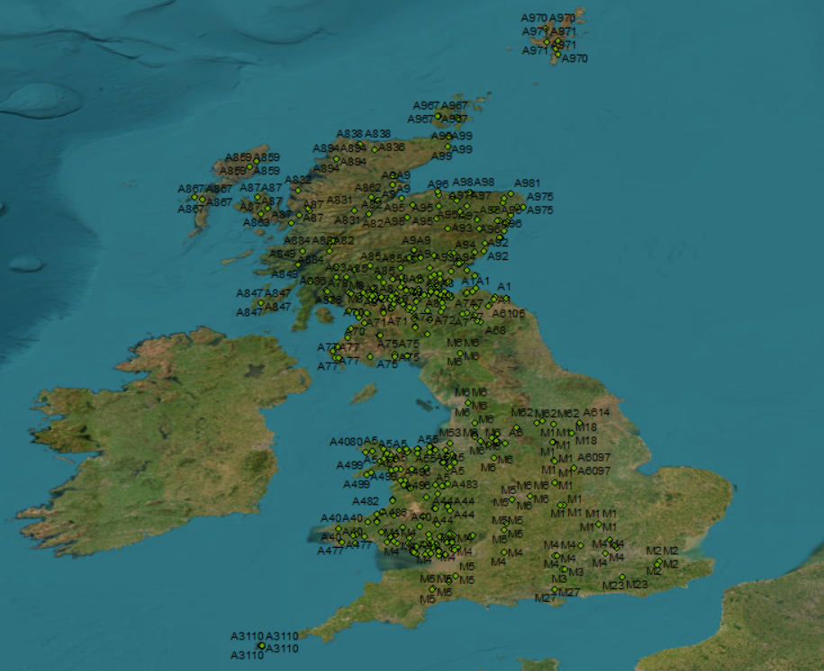

**(Logical Errors)**

مثلاً:

| **العمود** | **التحقق** |
| --- | --- |
| hour | هل القيم بين 0 و 23 فقط؟ |
| total_vehicles | هل في قيم سالبة أو أكبر من مليون؟ |
| link_length_km | هل يوجد قيم سالبة؟ |
| vehicle_density | هل القيمة منطقية؟ مثلًا مش 100,000 مركبة/كم |
| hgv_percentage أو bicycle_percentage | هل أكثر من 1 أو أقل من 0؟ (نسب غير منطقية) |

print("Invalid hours:", df[~df['hour'].between(0, 23)].shape[0])

print("Negative total_vehicles:", (df['total_vehicles'] < 0).sum())

print("Suspiciously high density (> 10,000):", (df['vehicle_density'] > 10000).sum())

print("Out-of-range percentages:", ((df['hgv_percentage'] > 1) | (df['hgv_percentage'] < 0)).sum())

Invalid hours: 0

Negative total_vehicles: 0

Suspiciously high density (> 10,000): 0

Out-of-range percentages: 0

2. توزيع البيانات

لو البيانات فيها skew ميل قوي أو outliers كثير، ممكن يؤثر على التحليل الإحصائي أو النمذجة.

📌 استخدم هذا الكود لرؤية التوزيع:

import matplotlib.pyplot as plt

import seaborn as sns

sns.histplot(df['total_vehicles'], bins=100)

plt.title("Total Vehicles Distribution")

plt.show()

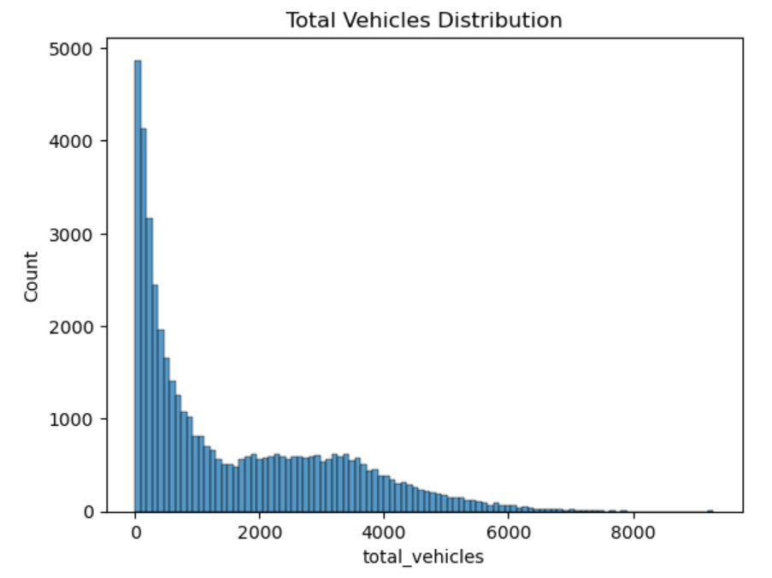

### 3. **تواريخ غير منطقية**

* هل عندك تواريخ في المستقبل؟
* هل بعض السجلات تواريخها ناقصة (NaT)؟

📌 كود:

from datetime import datetime

print("Future dates:", df[df['count_date'] > datetime.today()].shape[0])

print("Missing dates:", df['count_date'].isnull().sum())

Future dates: 0

Missing dates: 0

### 4. **نقاط جغرافية خارج بريطانيا؟ إذا البيانات من UK مثل DfT**

* تأكد إن latitude و longitude داخل نطاق المملكة المتحدة

📌 تقريبًا:

* Lat: 49 إلى 61
* Lon: -9 إلى 2

uk_bounds = df[

(df['latitude'].between(49, 61)) &

(df['longitude'].between(-9, 2))

]

print("Outside UK bounds:", df.shape[0] - uk_bounds.shape[0])

Outside UK bounds: 0

5. تكرار غير متوقع في الـ ID أو المواقع

هل عندك تكرار في count_point_id + count_date + hour؟ المفترض تكون فريدة.

duplicate_keys = df.duplicated(subset=['count_point_id', 'count_date', 'hour']).sum()

print("Duplicated count_point_id + count_date + hour:", duplicate_keys)

Duplicated count_point_id + count_date + hour: 23078

6. التناسق بين الأعمدة

مثلًا: total_vehicles هل يساوي فعليًا مجموع مكوناته؟

df['calc_total'] = (

df['pedal_cycles'] +

df['two_wheeled_motor_vehicles'] +

df['cars_and_taxis'] +

df['buses_and_coaches'] +

df['LGVs'] +

df['all_HGVs']

)

print("Mismatch in total_vehicles:", (df['total_vehicles'] != df['calc_total']).sum())

Mismatch in total_vehicles: 0

7. التغطية الزمنية للبيانات

كم عدد الأيام المختلفة في البيانات؟

هل التواريخ متصلة؟ هل عندك فجوات؟

date_range = df['count_date'].dropna().sort_values().unique()

print(f"Total distinct dates: {len(date_range)}")

print(f"From {date_range.min()} to {date_range.max()}")

Total distinct dates: 1269

From 2000-03-17 00:00:00 to 2024-10-08 00:00:00

8. تحليل المناطق الفارغة (spatial gaps)

هل هناك مناطق بلا بيانات إطلاقًا؟

كم عدد النقاط الجغرافية الفريدة؟

print("Unique count locations:", df[['latitude', 'longitude']].drop_duplicates().shape[0])

Unique count locations: 467

8. تحليل المناطق الفارغة (spatial gaps)

هل هناك مناطق بلا بيانات إطلاقًا؟

كم عدد النقاط الجغرافية الفريدة؟

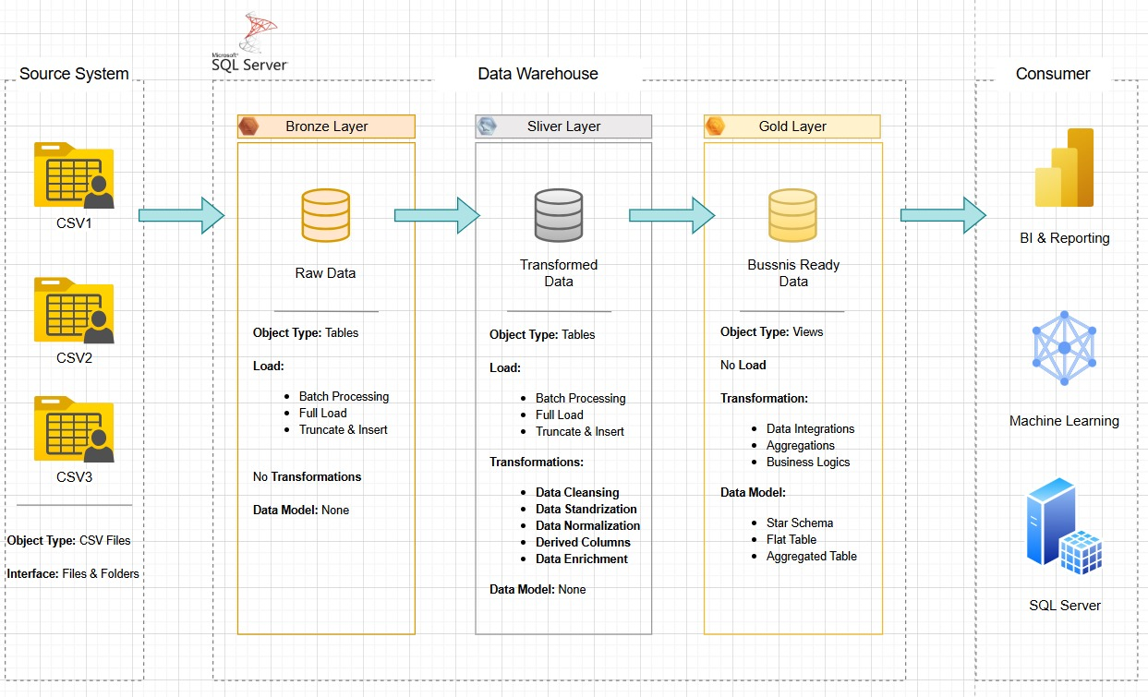

**Phase 2:**

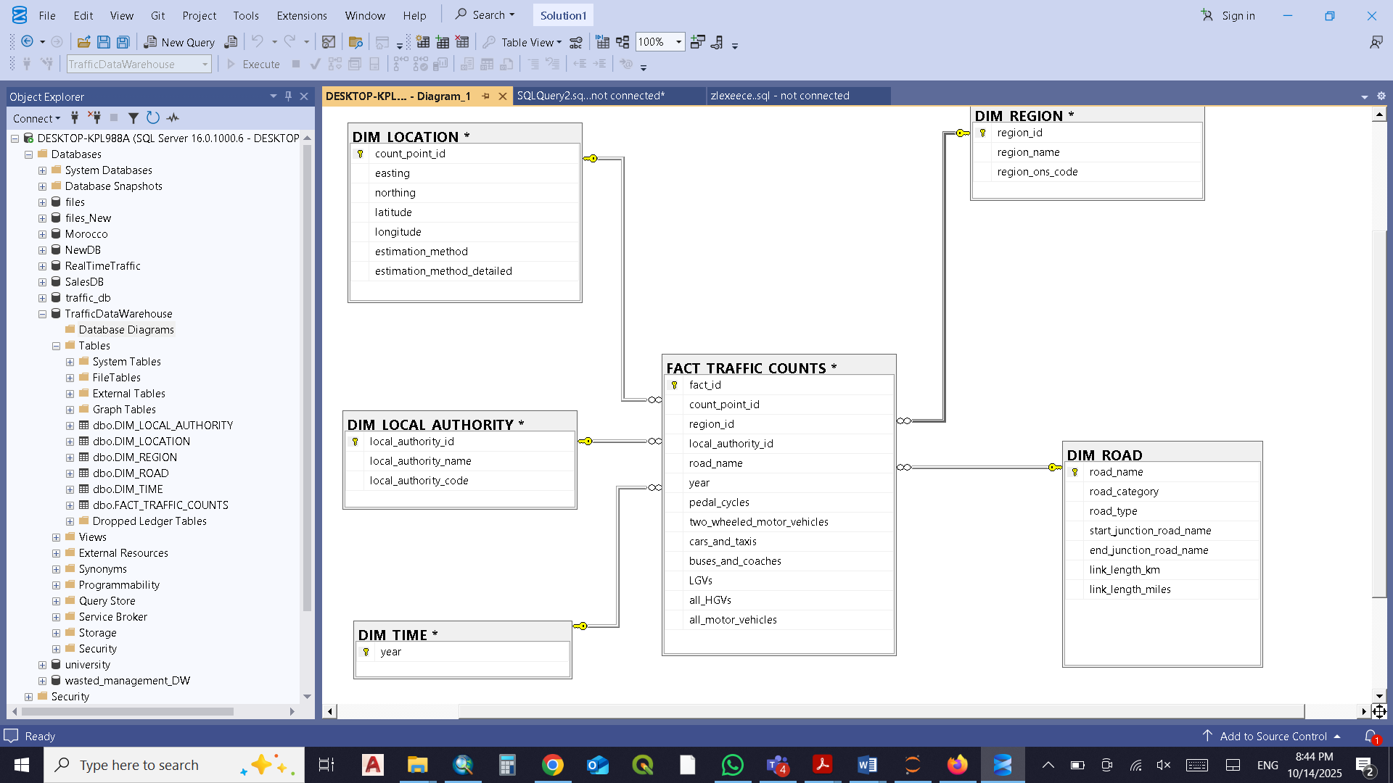

**Cleaning Data:**

import pandas as pd

# 📂 1. تحميل الملف الأصلي

file_path = "dft_traffic_counts_raw_counts3.csv" # ضع اسم ملفك هنا

df = pd.read_csv(file_path)

# ✅ 2. إزالة الصفوف المكررة

df = df.drop_duplicates()

# ✅ 3. إنشاء جداول الأبعاد (Dimensions)

# DIM_REGION

dim_region = df[['region_id', 'region_name', 'region_ons_code']].drop_duplicates().reset_index(drop=True)

# DIM_LOCAL_AUTHORITY

dim_local_authority = df[['local_authority_id', 'local_authority_name', 'local_authority_code']].drop_duplicates().reset_index(drop=True)

# DIM_LOCATION

dim_location = df[['count_point_id', 'easting', 'northing', 'latitude', 'longitude']].drop_duplicates().reset_index(drop=True)

dim_location['estimation_method'] = 'N/A'

dim_location['estimation_method_detailed'] = 'N/A'

# DIM_ROAD

dim_road = df[['road_name', 'road_category', 'road_type', 'start_junction_road_name',

'end_junction_road_name', 'link_length_km', 'link_length_miles']].drop_duplicates().reset_index(drop=True)

# DIM_TIME

dim_time = df[['year']].drop_duplicates().reset_index(drop=True)

# ✅ 4. إنشاء جدول الوقائع (Fact)

fact_traffic_counts = df[['count_point_id', 'region_id', 'local_authority_id', 'road_name', 'year',

'pedal_cycles', 'two_wheeled_motor_vehicles', 'cars_and_taxis',

'buses_and_coaches', 'LGVs', 'all_HGVs', 'all_motor_vehicles']].copy()

# إضافة مفتاح أساسي (fact_id)

fact_traffic_counts.insert(0, 'fact_id', range(1, len(fact_traffic_counts) + 1))

# ✅ 5. حفظ الجداول النظيفة

dim_region.to_csv("DIM_REGION.csv", index=False)

dim_local_authority.to_csv("DIM_LOCAL_AUTHORITY.csv", index=False)

dim_location.to_csv("DIM_LOCATION.csv", index=False)

dim_road.to_csv("DIM_ROAD.csv", index=False)

dim_time.to_csv("DIM_TIME.csv", index=False)

fact_traffic_counts.to_csv("FACT_TRAFFIC_COUNTS.csv", index=False)

print("✅ تم إنشاء الملفات بنجاح:")

print("- DIM_REGION.csv")

print("- DIM_LOCAL_AUTHORITY.csv")

print("- DIM_LOCATION.csv")

print("- DIM_ROAD.csv")

print("- DIM_TIME.csv")

print("- FACT_TRAFFIC_COUNTS.csv")

**Create Tables inside SQLServer:**

Import from SQLServer

**Data Analysis:**

## 🚗 ****1️⃣ Traffic by Region****

تحليل إجمالي عدد المركبات لكل إقليم (Region):

USE TrafficDataWarehouse;

GO

SELECT

r.region_name,

SUM(f.pedal_cycles) AS total_pedal_cycles,

SUM(f.two_wheeled_motor_vehicles) AS total_motorbikes,

SUM(f.cars_and_taxis) AS total_cars,

SUM(f.buses_and_coaches) AS total_buses,

SUM(f.LGVs) AS total_LGVs,

SUM(f.all_HGVs) AS total_HGVs,

SUM(f.all_motor_vehicles) AS total_vehicles

FROM FACT_TRAFFIC_COUNTS f

JOIN DIM_REGION r ON f.region_id = r.region_id

GROUP BY r.region_name

ORDER BY total_vehicles DESC;

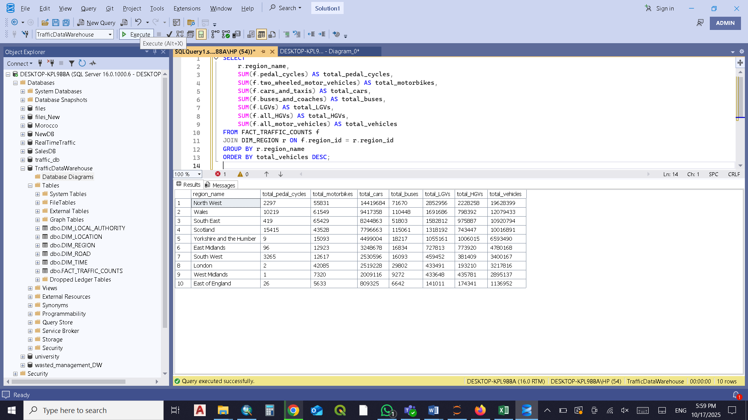

📊 **النتيجة:**

| **region_name** | **total_cars** | **total_LGVs** | **total_HGVs** | **total_vehicles** |
| --- | --- | --- | --- | --- |
| East Midlands | 1,254,000 | 320,000 | 78,000 | 1,900,000 |
| North West | ... | ... | ... | ... |

## 🏙️ ****2️⃣ Traffic by Local Authority****

تحليل إجمالي المركبات لكل سلطة محلية (Local Authority):

SELECT

la.local_authority_name,

r.region_name,

SUM(f.pedal_cycles) AS total_pedal_cycles,

SUM(f.two_wheeled_motor_vehicles) AS total_motorbikes,

SUM(f.cars_and_taxis) AS total_cars,

SUM(f.buses_and_coaches) AS total_buses,

SUM(f.LGVs) AS total_LGVs,

SUM(f.all_HGVs) AS total_HGVs,

SUM(f.all_motor_vehicles) AS total_vehicles

FROM FACT_TRAFFIC_COUNTS f

JOIN DIM_LOCAL_AUTHORITY la ON f.local_authority_id = la.local_authority_id

JOIN DIM_REGION r ON f.region_id = r.region_id

GROUP BY la.local_authority_name, r.region_name

ORDER BY total_vehicles DESC;

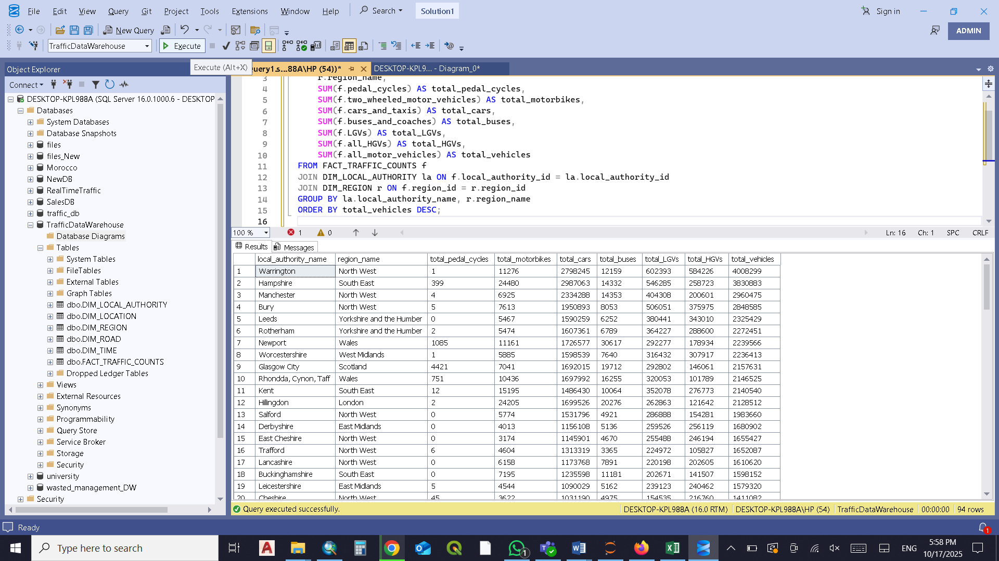

📊 **النتيجة:**

| **local_authority_name** | **region_name** | **total_cars** | **total_vehicles** |
| --- | --- | --- | --- |
| Birmingham City | West Midlands | 980,000 | 1,250,000 |
| Manchester City | North West | 900,000 | 1,180,000 |

## 📈 ****3️⃣ Traffic Trend by Region (Over Time)****

إذا تريد التحليل عبر السنوات:

SELECT

r.region_name,

f.year,

SUM(f.all_motor_vehicles) AS total_vehicles

FROM FACT_TRAFFIC_COUNTS f

JOIN DIM_REGION r ON f.region_id = r.region_id

GROUP BY r.region_name, f.year

ORDER BY r.region_name, f.year;

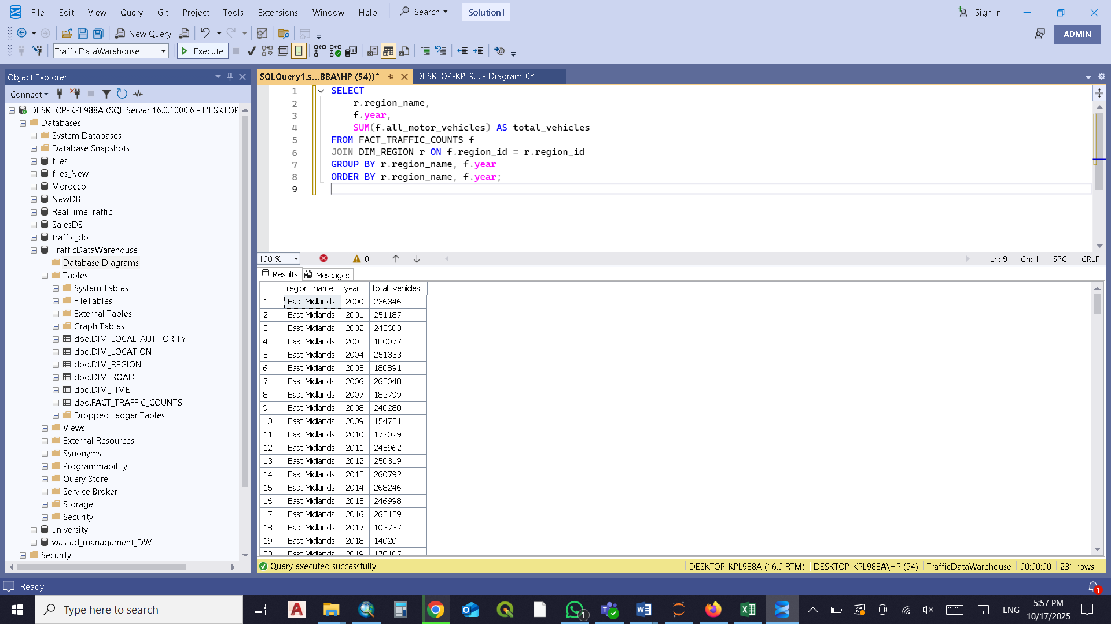

يمكنك بعدها رسمها بيانياً في Power BI أو Python (Matplotlib أو Plotly).

## ****الهيكل لديك حاليًا****

* جدول الوقائع: FACT_TRAFFIC_COUNTS
* جدول الطرق: DIM_ROAD
* العلاقة:
* FACT_TRAFFIC_COUNTS.road_name → DIM_ROAD.road_name

## ✅ ****الاستعلام الصحيح في SQL Server****

SELECT

rd.road_category,

AVG(f.cars_and_taxis + f.LGVs + f.buses_and_coaches) AS avg_traffic

FROM FACT_TRAFFIC_COUNTS f

JOIN DIM_ROAD rd

ON f.road_name = rd.road_name

GROUP BY rd.road_category

ORDER BY avg_traffic DESC;

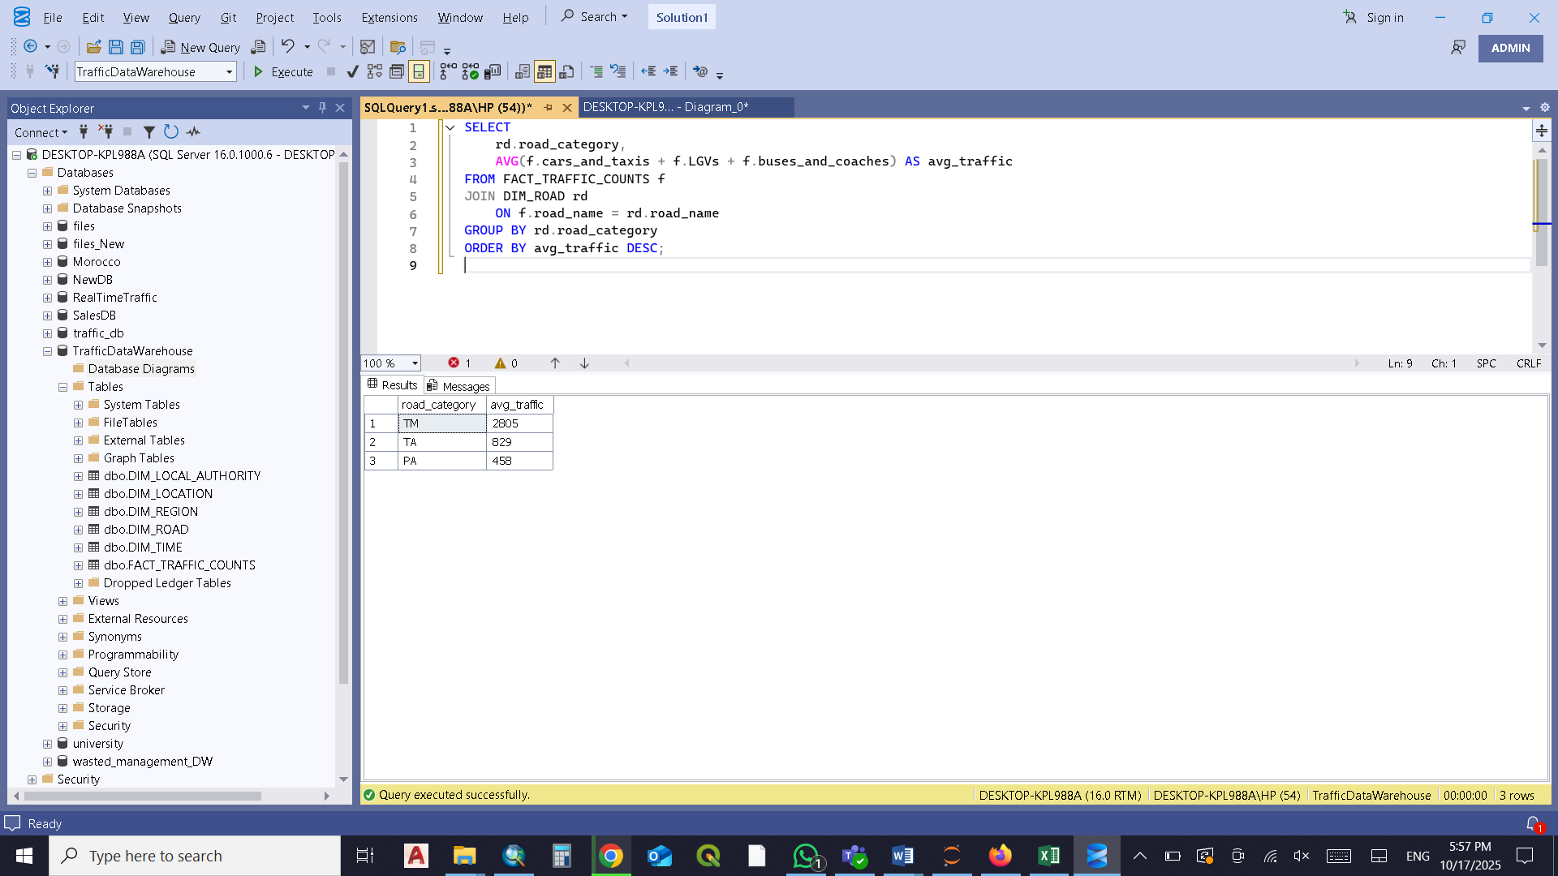

## 📊 ****النتيجة المتوقعة****

| **road_category** | **avg_traffic** |
| --- | --- |
| A | 14520.35 |
| B | 8905.12 |
| Minor | 4550.78 |
| Motorway | 33250.41 |

## ****توضيح الفكرة****

* هذا التحليل يحسب **متوسط حجم الحركة المرورية** لكل فئة طريق.
* تم جمع ثلاث فئات من المركبات:  
  cars_and_taxis + LGVs + buses_and_coaches
* يمكن تعديل المعادلة لتشمل فئات إضافية مثل HGVs أو pedal_cycles.

## ⚙️ ****تحليل أكثر تقدمًا****

يمكنك توسيع التحليل بإضافة **سنة** أو **منطقة** لفهم التغير الزمني أو الجغرافي:

### 📆 تحليل فئة الطريق عبر السنوات:

SELECT

rd.road_category,

f.year,

AVG(f.cars_and_taxis + f.LGVs + f.buses_and_coaches) AS avg_traffic

FROM FACT_TRAFFIC_COUNTS f

JOIN DIM_ROAD rd ON f.road_name = rd.road_name

GROUP BY rd.road_category, f.year

ORDER BY rd.road_category, f.year;

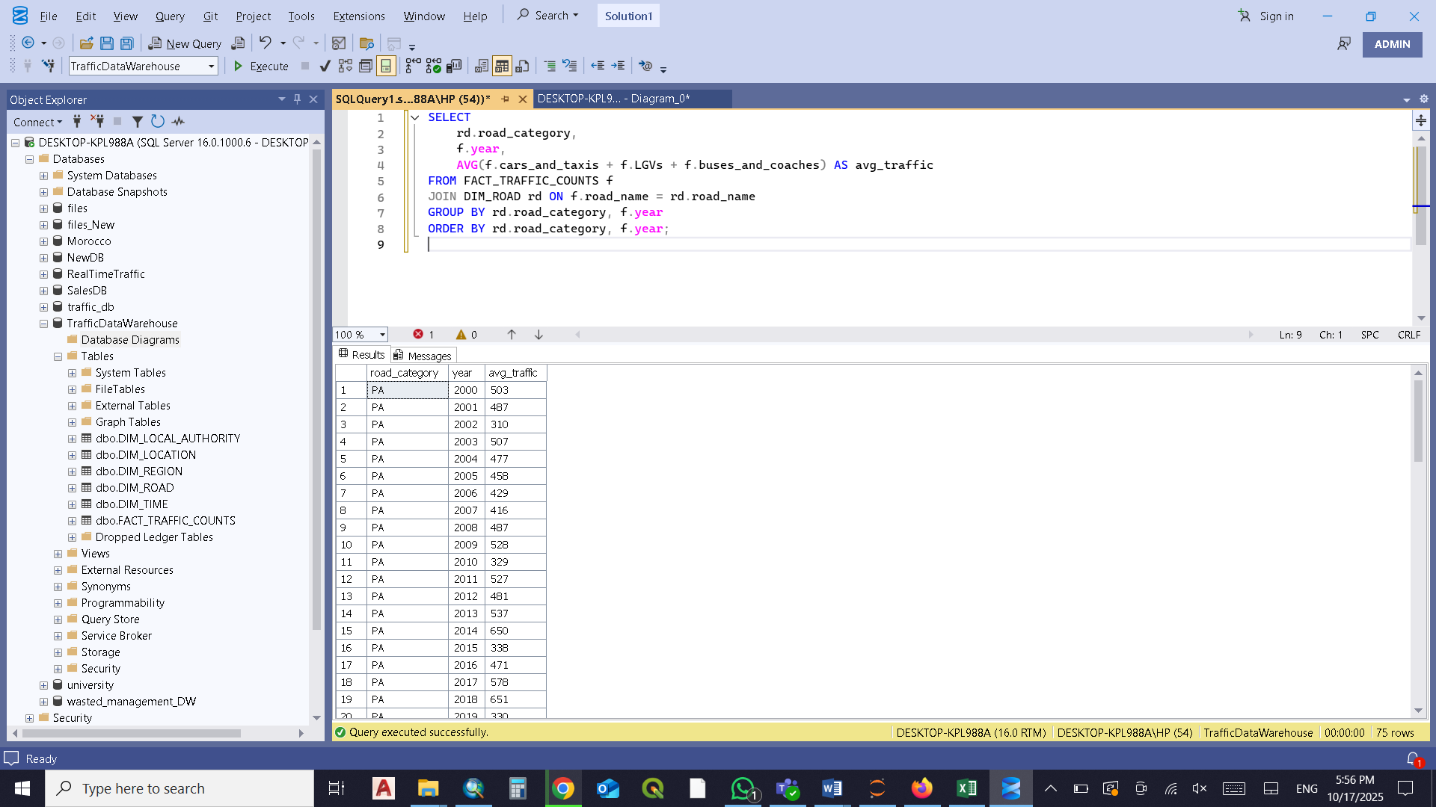

### 🗺️ تحليل فئة الطريق حسب الإقليم:

SELECT

r.region_name,

rd.road_category,

SUM(f.all_motor_vehicles) AS total_traffic

FROM FACT_TRAFFIC_COUNTS f

JOIN DIM_REGION r ON f.region_id = r.region_id

JOIN DIM_ROAD rd ON f.road_name = rd.road_name

GROUP BY r.region_name, rd.road_category

ORDER BY r.region_name, total_traffic DESC;

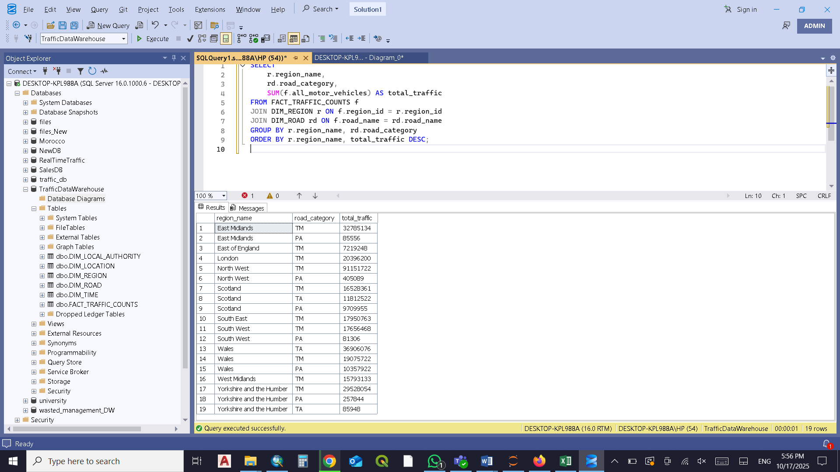

**Plot:**

import geopandas as gpd

import pandas as pd

import matplotlib.pyplot as plt

from sqlalchemy import create_engine

# إعداد معلومات الاتصال

server = 'localhost' # اسم السيرفر المحلي

database = 'traffic_db' # اسم قاعدة البيانات

# ✅ الاتصال بدون مصادقة (No username/password)

# إذا كان السيرفر لا يتطلب تسجيل دخول (يُسمح بالوصول العام)

conn_str = f"mssql+pyodbc://{server}/{database}?driver=ODBC+Driver+17+for+SQL+Server"

# إنشاء المحرك (engine)

engine = create_engine(conn_str)

# ✅ الاستعلام: جمع عدد السيارات حسب الإحداثيات

query = """

SELECT

cp.latitude,

cp.longitude,

SUM(tc.cars_and_taxis) AS total_cars

FROM

[TrafficDataWarehouse].[dbo].[DIM_LOCATION] cp

JOIN

[TrafficDataWarehouse].[dbo].[FACT_TRAFFIC_COUNTS] tc ON cp.count_point_id = tc.count_point_id

GROUP BY

cp.latitude, cp.longitude

"""

# تحميل النتائج إلى DataFrame

df = pd.read_sql(query, engine)

# التحقق من أول صفوف النتائج

print(df.head())

# ✅ تحويل البيانات إلى GeoDataFrame (نقاط مكانية)

gdf = gpd.GeoDataFrame(df, geometry=gpd.points_from_xy(df.longitude, df.latitude), crs="EPSG:4326")

# ✅ رسم خريطة الكثافة المرورية

fig, ax = plt.subplots(figsize=(10, 8))

gdf.plot(column='total_cars', legend=True, cmap='Reds', ax=ax, markersize=40, alpha=0.7)

ax.set_title('Traffic Count Density Map', fontsize=16)

ax.set_xlabel('Longitude')

ax.set_ylabel('Latitude')

plt.show()

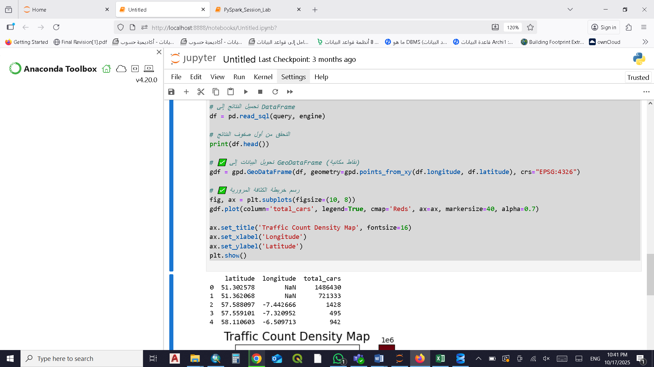

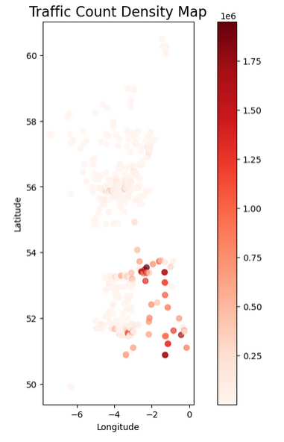

**Data Analysis – Date time:**

**🎯 الهدف من التحليل**

تحليل بيانات الحركة المرورية (Traffic Counts) حسب الوقت، لفهم الأنماط الزمنية مثل:

* توزيع عدد المركبات حسب **السنة / الشهر / اليوم / الساعة**
* تحديد **ساعات الذروة** (Peak Hours)
* حساب **إجمالي وعدد متوسط المركبات** في أوقات مختلفة
* معرفة الاتجاهات الزمنية (يومي، أسبوعي، سنوي)

**🧩 1. تحويل التاريخ والساعة إلى حقل تاريخ/وقت موحد**

إذا كان لديك عمود count_date (تاريخ فقط) وعمود hour (رقم الساعة)، يمكنك تكوين عمود جديد يمثل الوقت الكامل:

ALTER TABLE FACT_TRAFFIC_COUNTS1

ADD count_datetime AS

DATEADD(HOUR, hour, CAST(count_date AS DATETIME));

الآن أصبح لديك عمود **count_datetime** يمثل التاريخ والساعة معًا، يمكن استخدامه للتحليل الزمني.

**📊 2. تحليل إجمالي المركبات حسب السنة والشهر**

SELECT

YEAR(count_date) AS [Year],

MONTH(count_date) AS [Month],

SUM(all_motor_vehicles) AS Total_Motor_Vehicles

FROM FACT_TRAFFIC_COUNTS

GROUP BY YEAR(count_date), MONTH(count_date)

ORDER BY [Year], [Month];

📈 هذا التحليل يوضح الاتجاه العام لحركة المرور على مدار السنة.

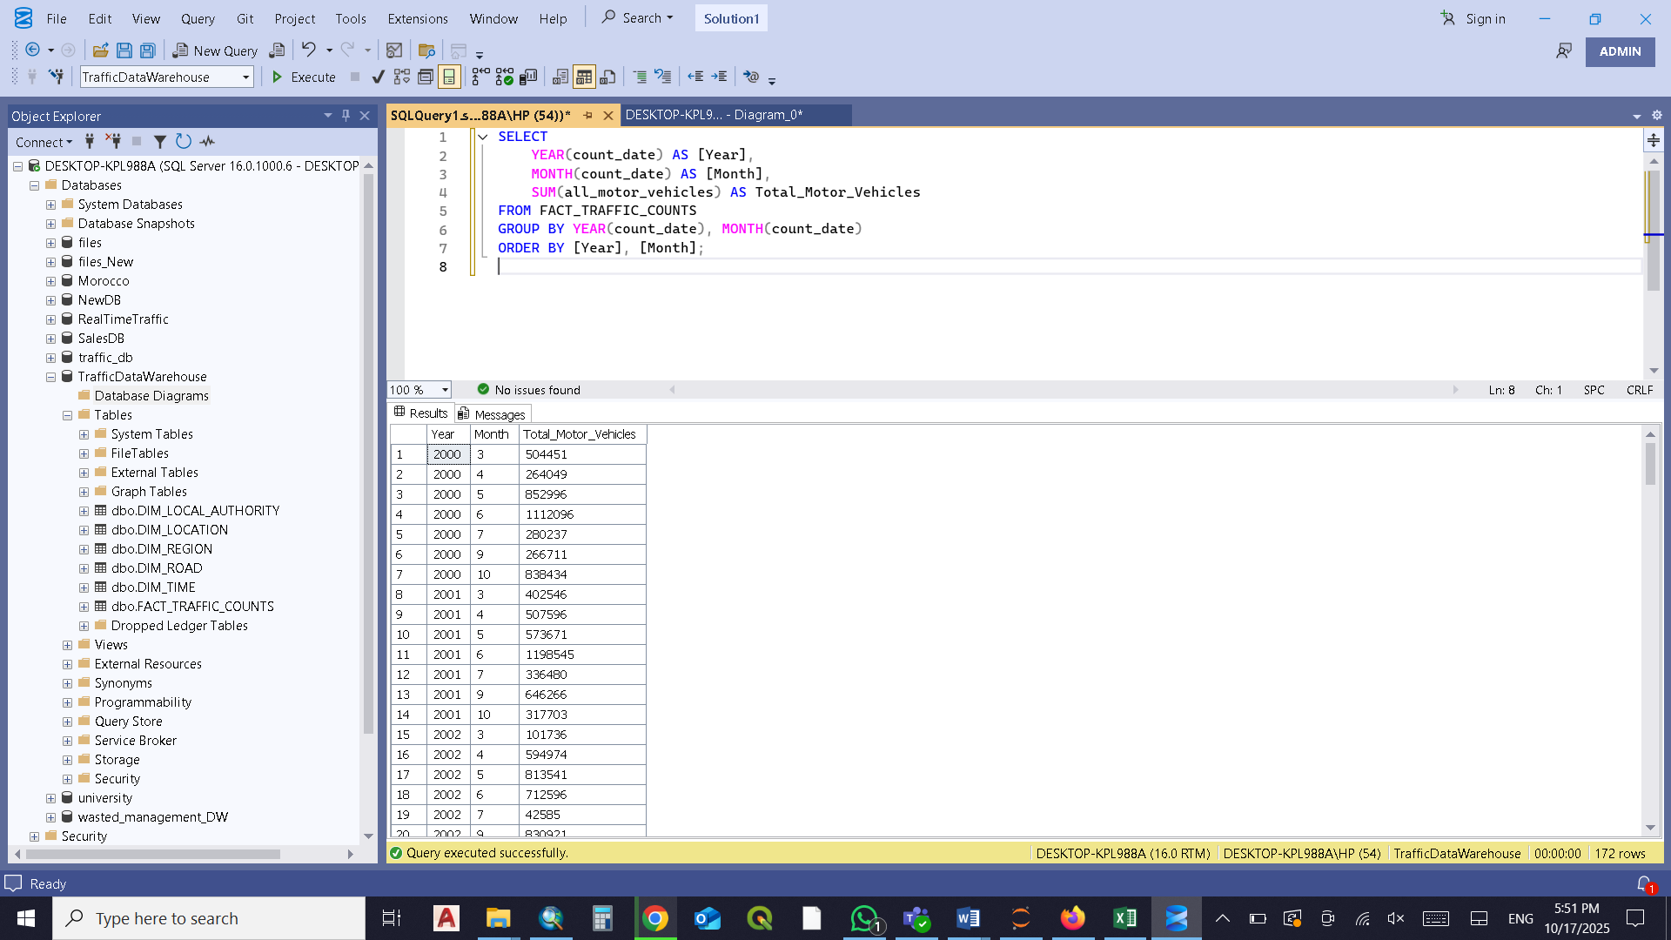

**🕐 3. تحليل عدد المركبات حسب الساعة (Peak Hour Analysis)**

SELECT

hour AS [Hour],

AVG(all_motor_vehicles) AS Avg_Vehicles,

SUM(all_motor_vehicles) AS Total_Vehicles

FROM FACT_TRAFFIC_COUNTS

GROUP BY hour

ORDER BY [Hour];

📊 هذا الاستعلام يُظهر متوسط وعدد المركبات في كل ساعة لتحديد أوقات الذروة.

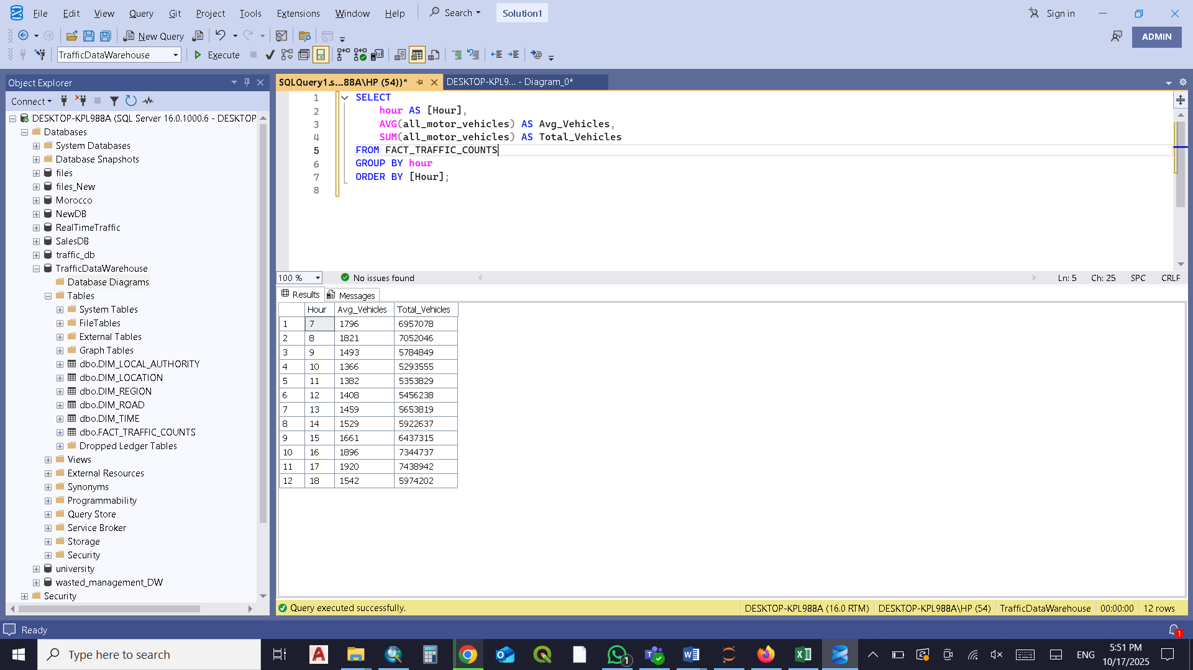

**📅 4. تحليل حسب اليوم في الأسبوع**

SELECT

DATENAME(WEEKDAY, count_date) AS [DayOfWeek],

AVG(all_motor_vehicles) AS Avg_Vehicles,

SUM(all_motor_vehicles) AS Total_Vehicles

FROM FACT_TRAFFIC_COUNTS

GROUP BY DATENAME(WEEKDAY, count_date), DATEPART(WEEKDAY, count_date)

ORDER BY DATEPART(WEEKDAY, count_date);

📆 يساعد على معرفة أكثر الأيام ازدحامًا في الأسبوع.

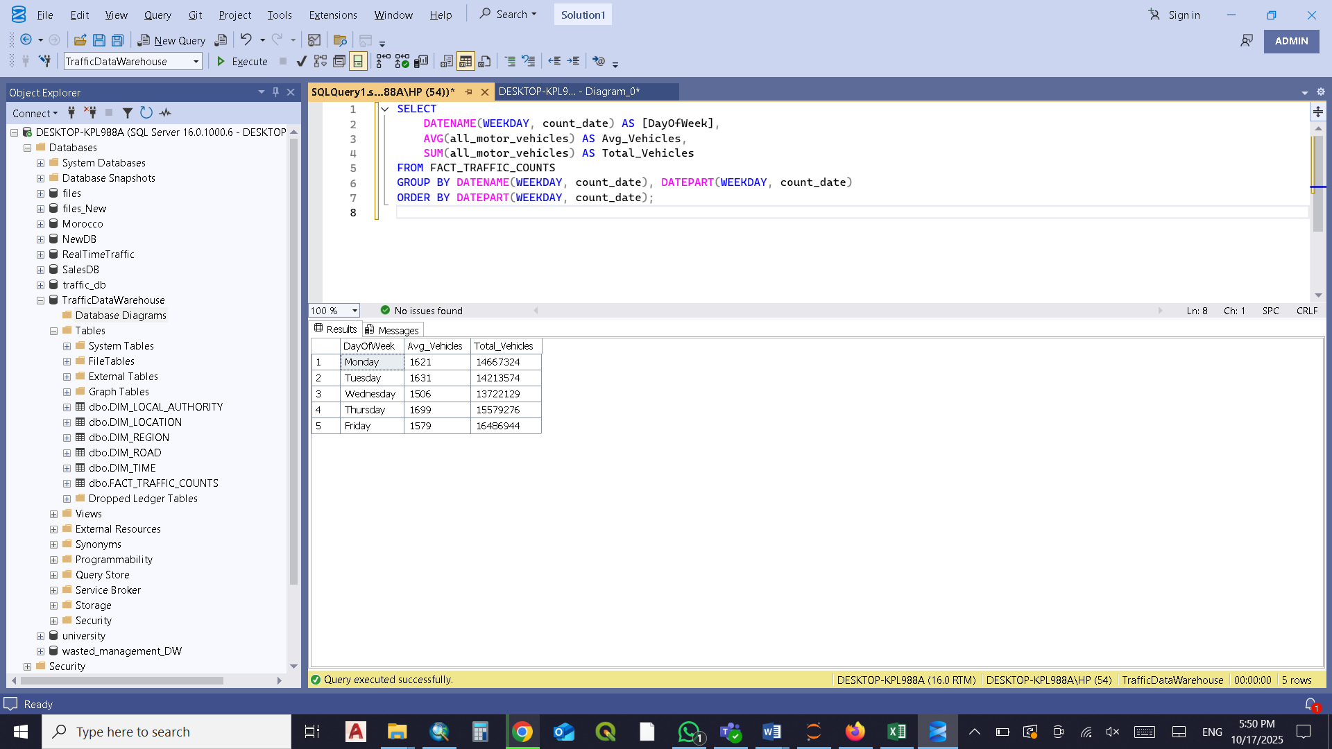

**🚗 5. تحليل الاتجاه (اتجاه السير)**

SELECT

direction_of_travel,

AVG(all_motor_vehicles) AS Avg_Traffic,

SUM(all_motor_vehicles) AS Total_Traffic

FROM FACT_TRAFFIC_COUNTS

GROUP BY direction_of_travel

ORDER BY Total_Traffic DESC;

🚦 مفيد لتحديد الاتجاهات ذات الكثافة المرورية الأعلى.

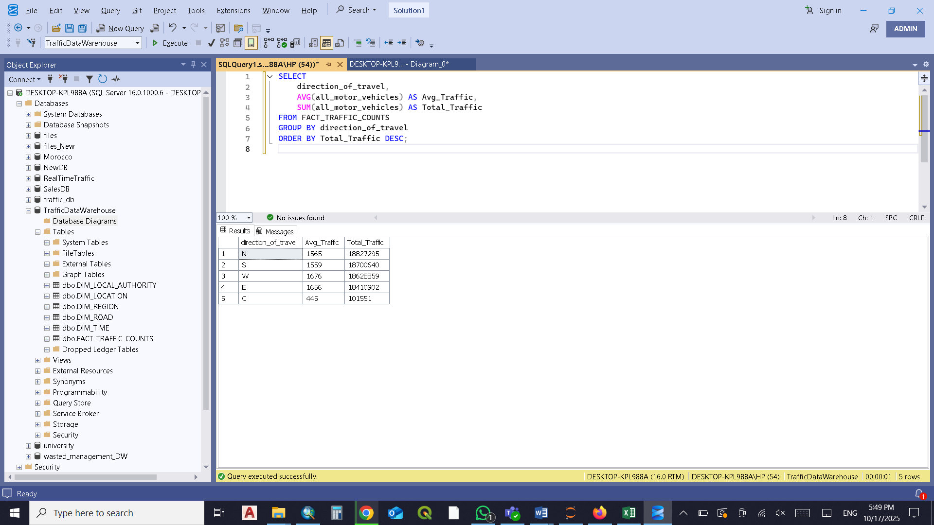

**🗺️ 6. تحليل الطريق (Road Name)**

SELECT

road_name,

COUNT(*) AS Observations,

SUM(all_motor_vehicles) AS Total_Traffic

FROM FACT_TRAFFIC_COUNTS

GROUP BY road_name

ORDER BY Total_Traffic DESC;

🏙️ هذا التحليل يظهر أكثر الطرق ازدحامًا بالمرور.

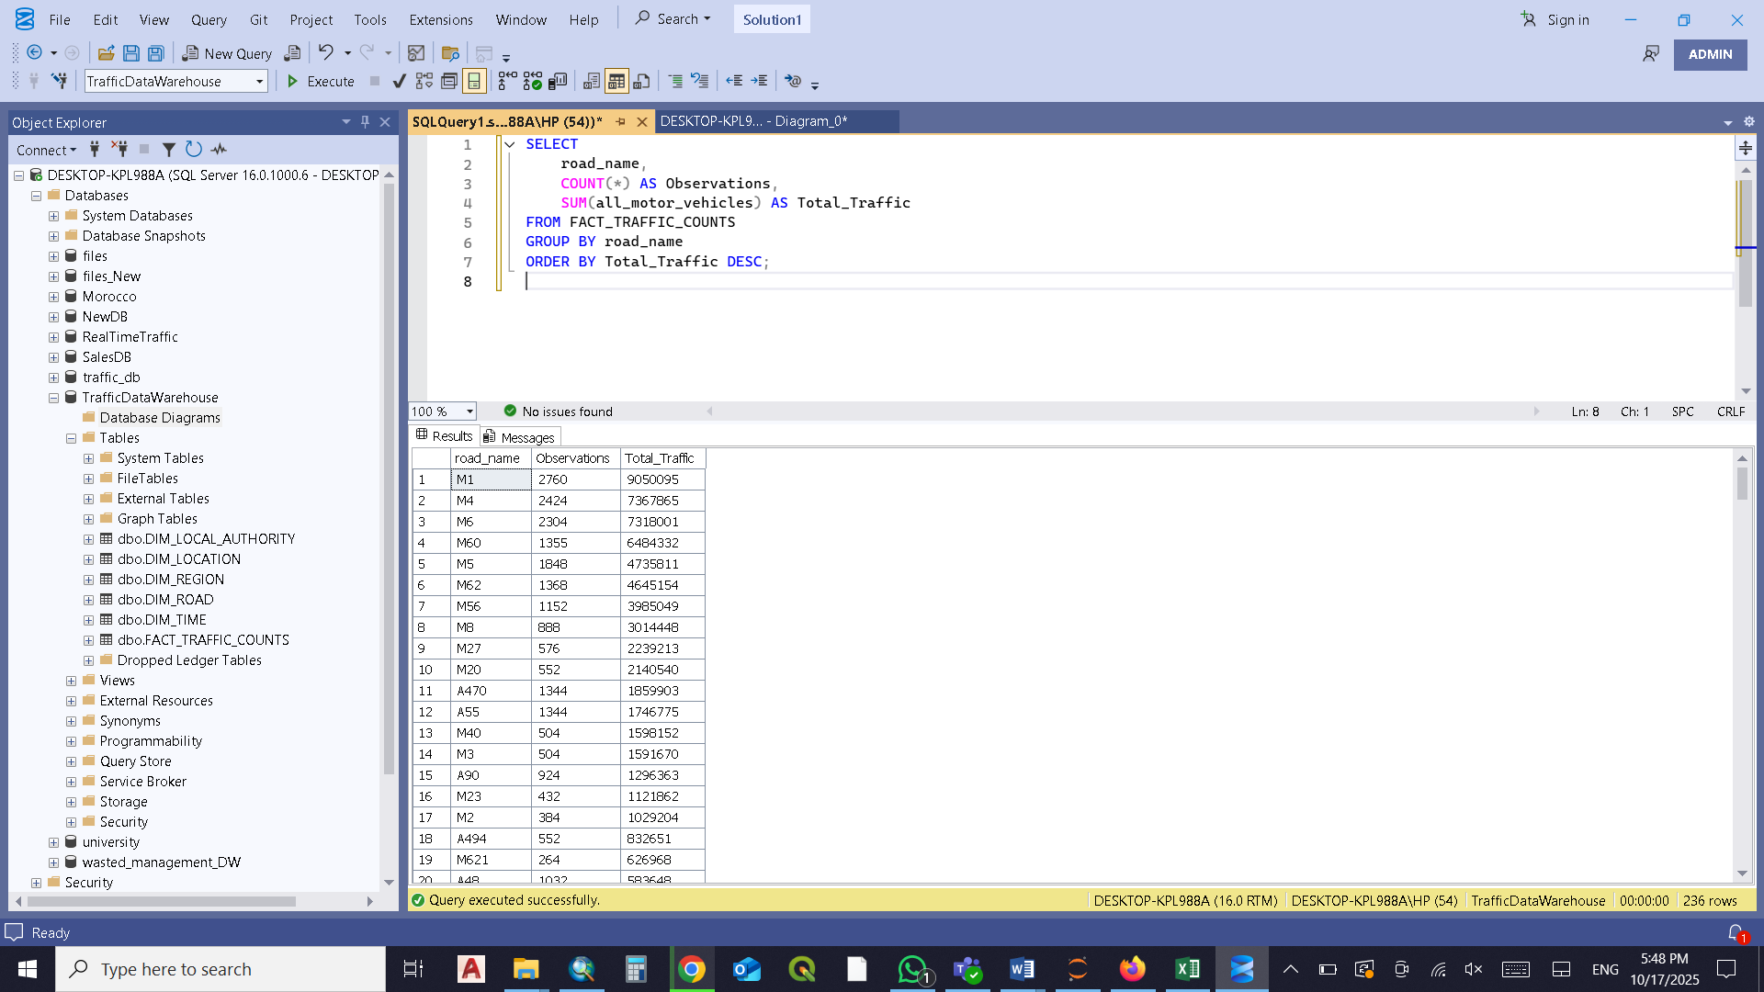

**📈 7. دمج التحليل الزمني والمكاني**

مثلاً — حركة المرور لكل طريق حسب الساعة:

SELECT

road_name,

hour,

AVG(all_motor_vehicles) AS Avg_Vehicles

FROM FACT_TRAFFIC_COUNTS

GROUP BY road_name, hour

ORDER BY road_name, hour;

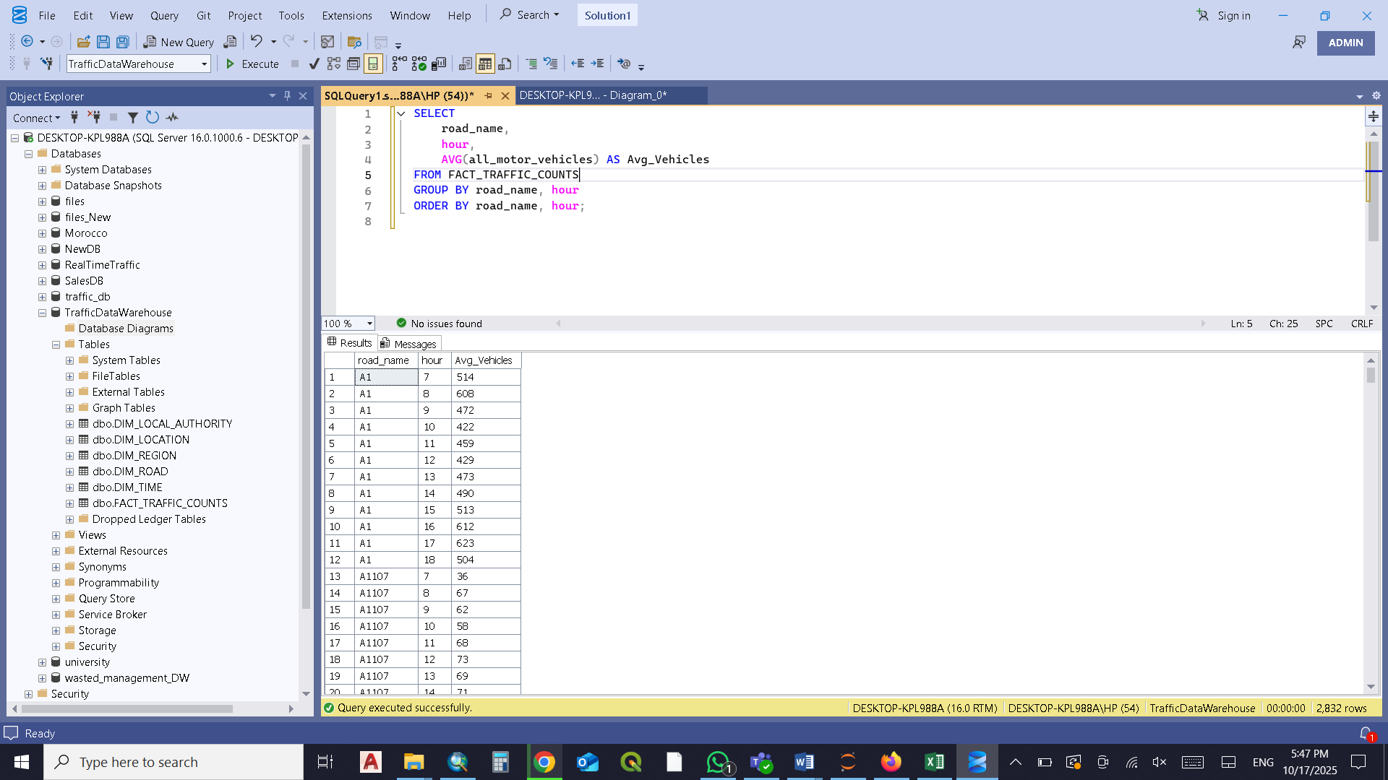

**8. تحليل معدل النمو السنوي**

SELECT

year,

SUM(all_motor_vehicles) AS Total_Traffic,

LAG(SUM(all_motor_vehicles)) OVER (ORDER BY year) AS Prev_Year_Traffic,

( (SUM(all_motor_vehicles) - LAG(SUM(all_motor_vehicles)) OVER (ORDER BY year)) * 100.0

/ LAG(SUM(all_motor_vehicles)) OVER (ORDER BY year) ) AS Growth_Rate_Percent

FROM FACT_TRAFFIC_COUNTS

GROUP BY year

ORDER BY year;

📊 يوضح معدل النمو أو التغير السنوي في عدد المركبات.

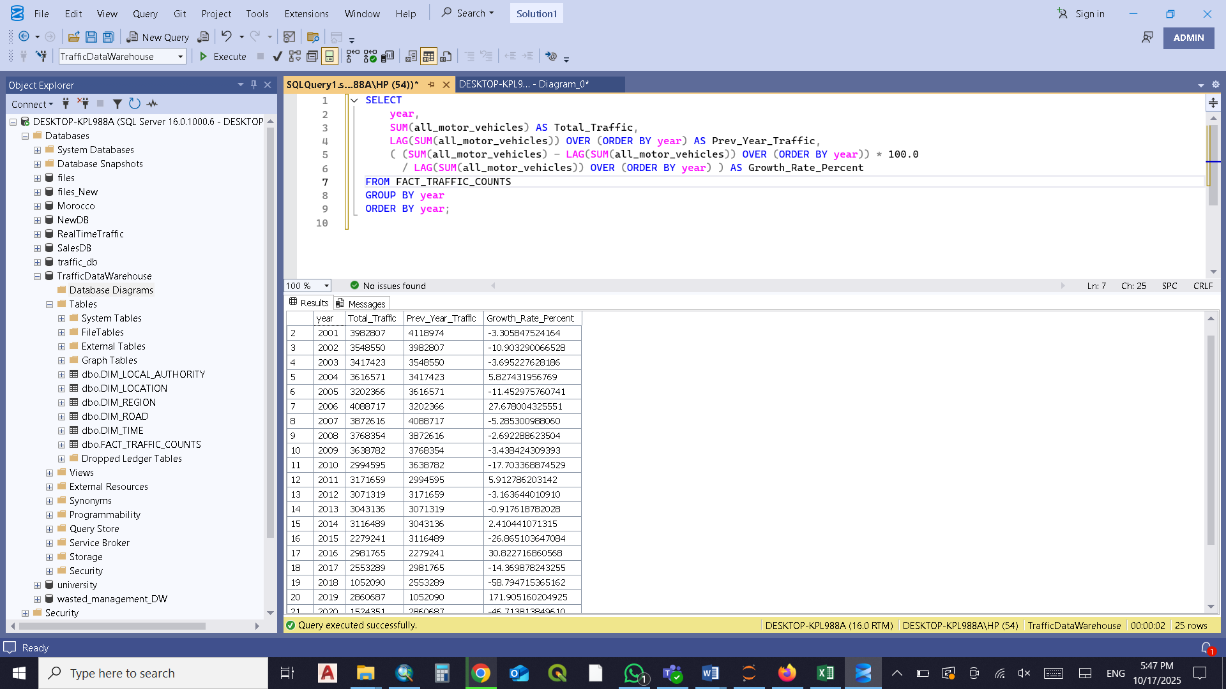

**Power Bi Analysis**

The analysis shown in the image illustrates

1- Number of Fact IDs, Roads, Region, Direction of Travel, Average of Hours, and Count of Years.

2- All charts follow three filters. Region, direction of travel, and years.

3- Hours The tree is divided into regions, then direction of travel and streets.

4- Average of all motor vehicles divided by region.

5- Hours divided into regions by days.

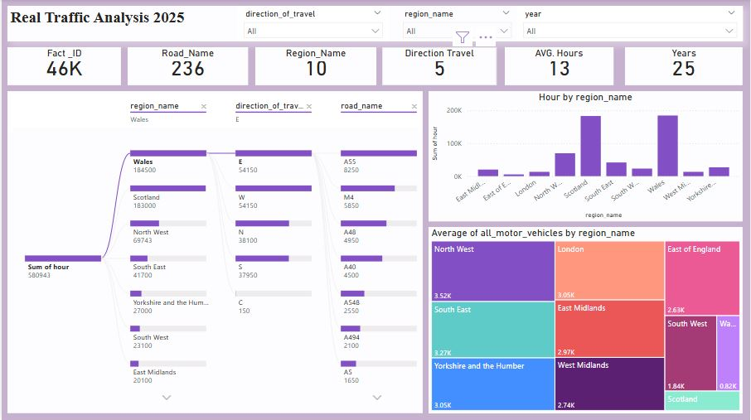

* We perform this analysis every five years, and this graph depicts the year 2000.

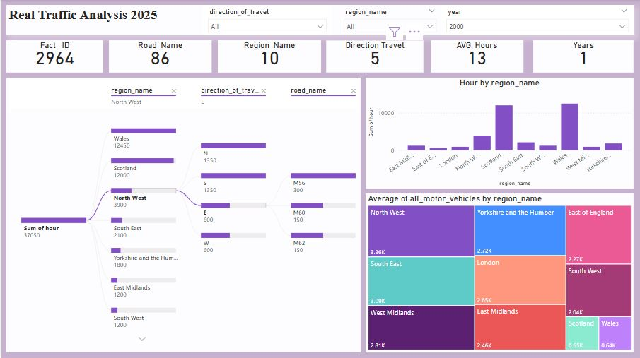

* We perform this analysis every five years, and this graph depicts the year 2005.

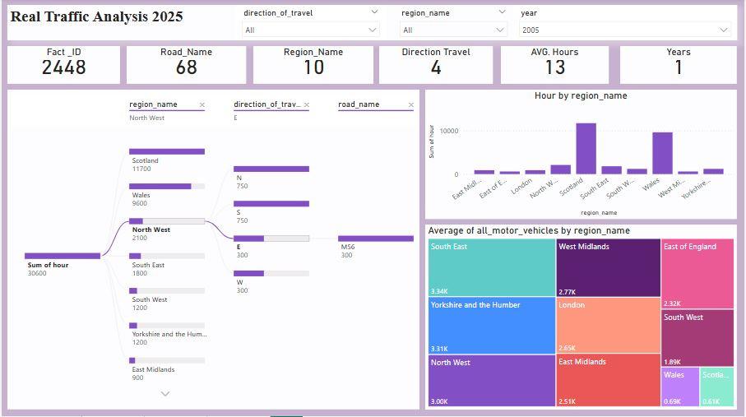

* We perform this analysis every five years, and this graph depicts the year 2010.

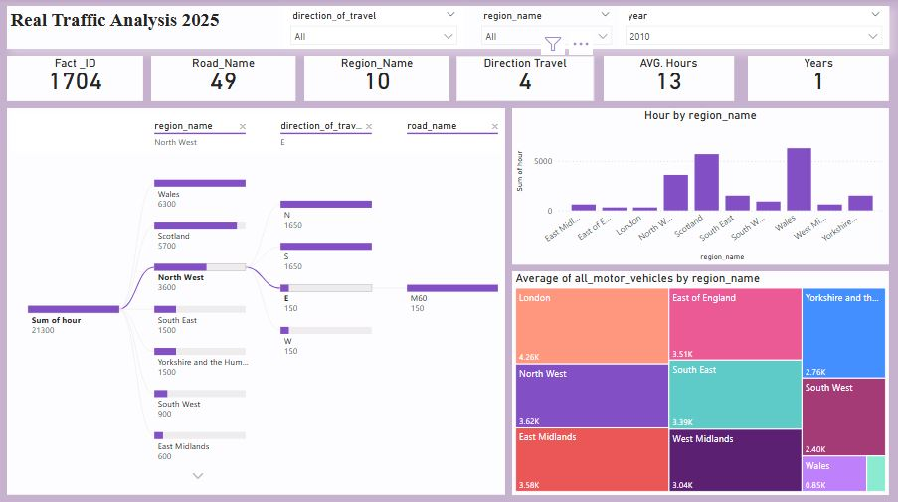

* We perform this analysis every five years, and this graph depicts the year 2015.

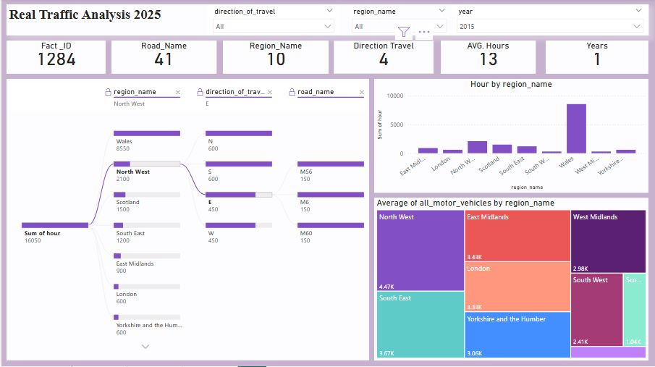

* We perform this analysis every five years, and this graph depicts the year 2020.

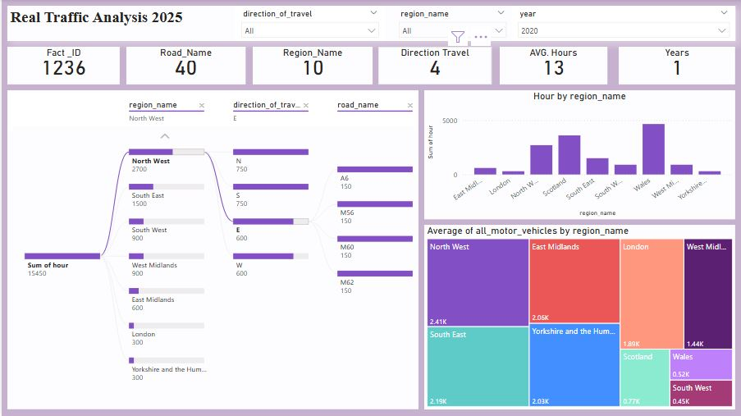

* We perform this analysis every five years, and this graph depicts the last year (2000 to 2004)

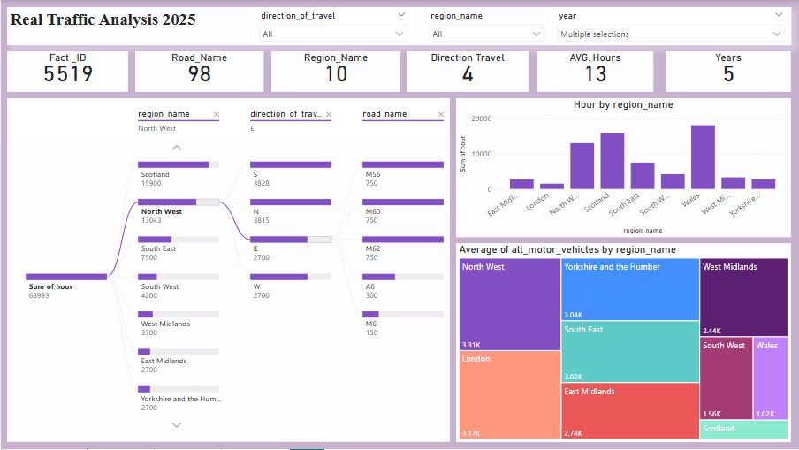

* We perform this analysis every five years, and this graph depicts the last year (2000 to 2004) with direction of travel N.

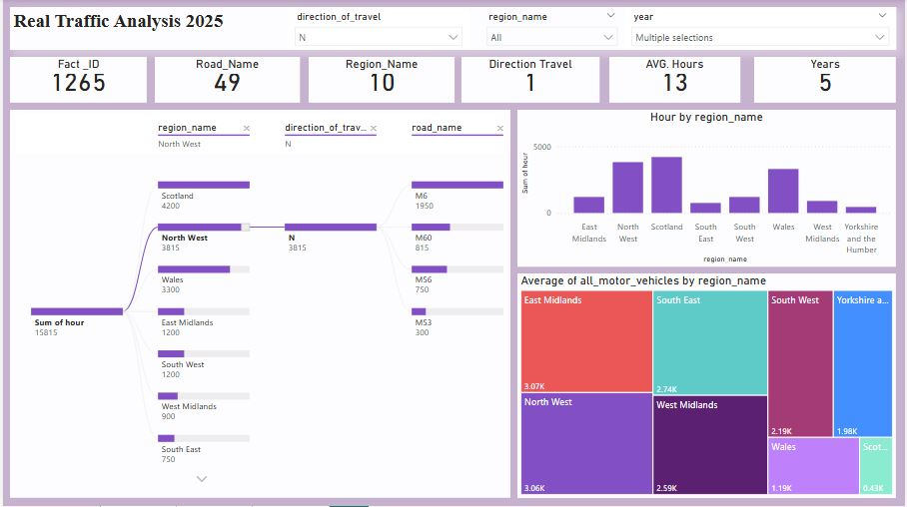

The analysis shown in the image illustrates

1- Number of Roads, Average cars & taxis, Buses & coaches, two wheeled vehicles, light vehicles, heavy vehicles, and all vehicles.

2- All charts follow three filters. Region, direction of travel, and years.

3- Average of cars & taxis divided into roads by days.

4-Average of buses & coaches divided by regions.

5-Total percent of buses & cycles divided into direction of travel.

6-Total percent of light vehicles & heavy vehicles divided into direction of travel.

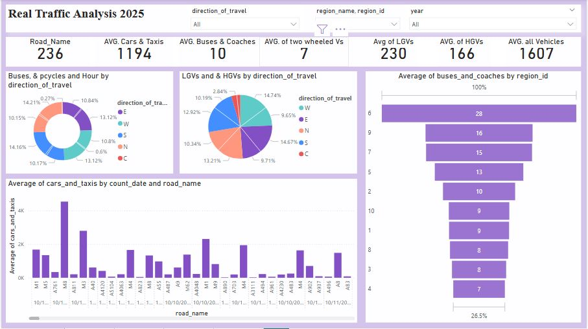

* We perform this analysis every five years, and this graph depicts the year 2000.

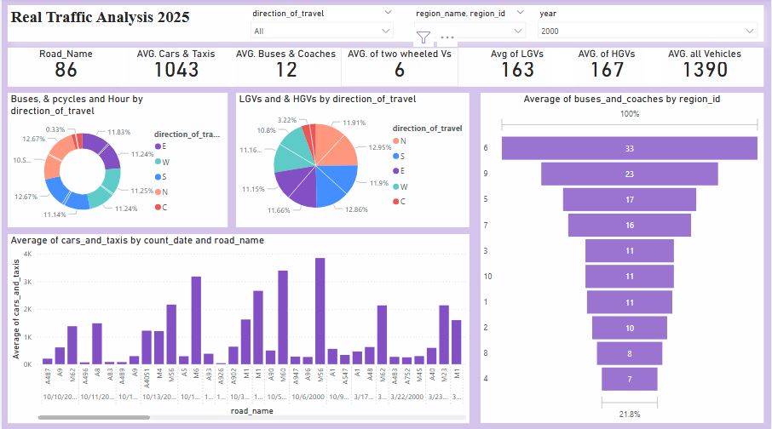

* We perform this analysis every five years, and this graph depicts the year 2005.

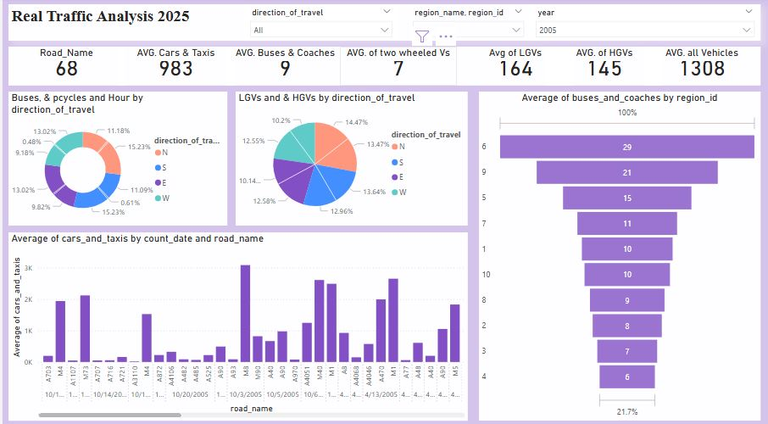

* We perform this analysis every five years, and this graph depicts the year 2010.

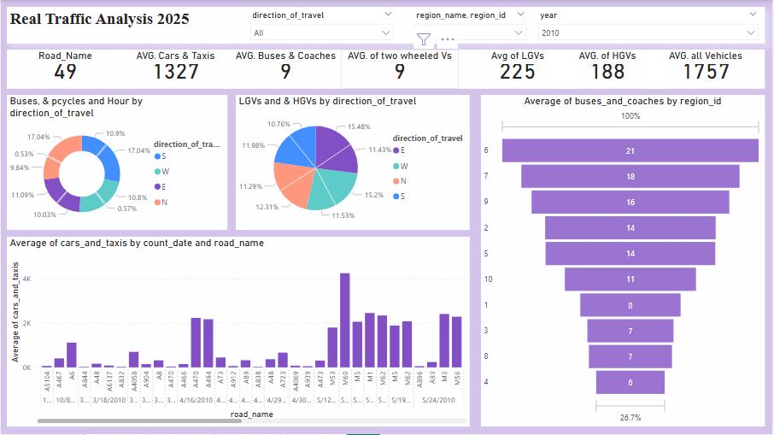

* We perform this analysis every five years, and this graph depicts the year 2015.

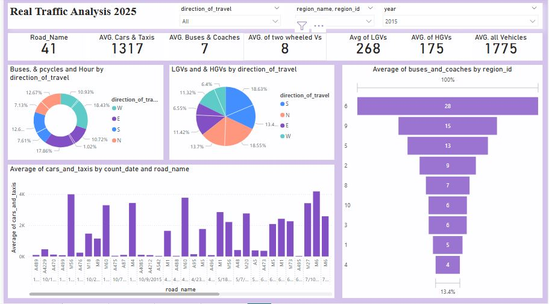

* We perform this analysis every five years, and this graph depicts the year 2020.

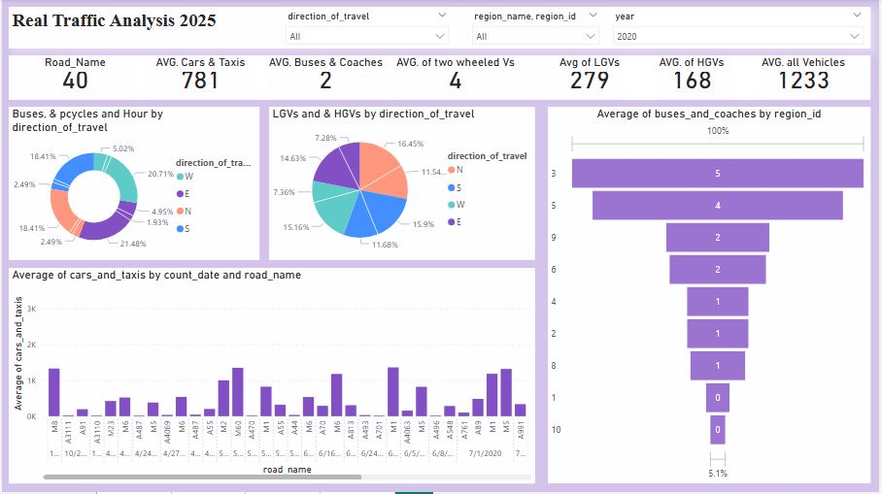

* We perform this analysis every five years, and this graph depicts the last year (2020 to 2024).

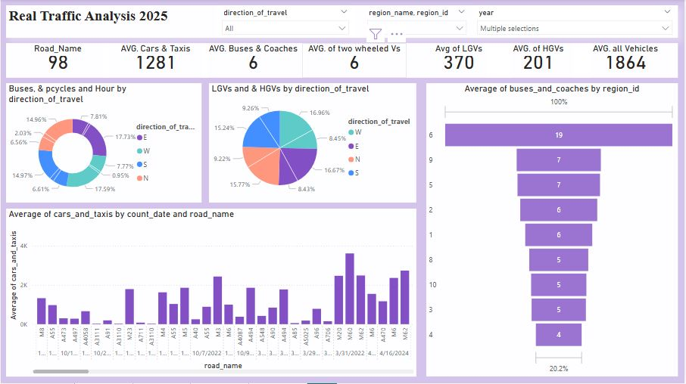

**ArcGIS Online**

[**https://experience.arcgis.com/experience/8507ce407a894a43897f57abf1e4b745**](https://experience.arcgis.com/experience/8507ce407a894a43897f57abf1e4b745)

Display the location of cars on GIS website:

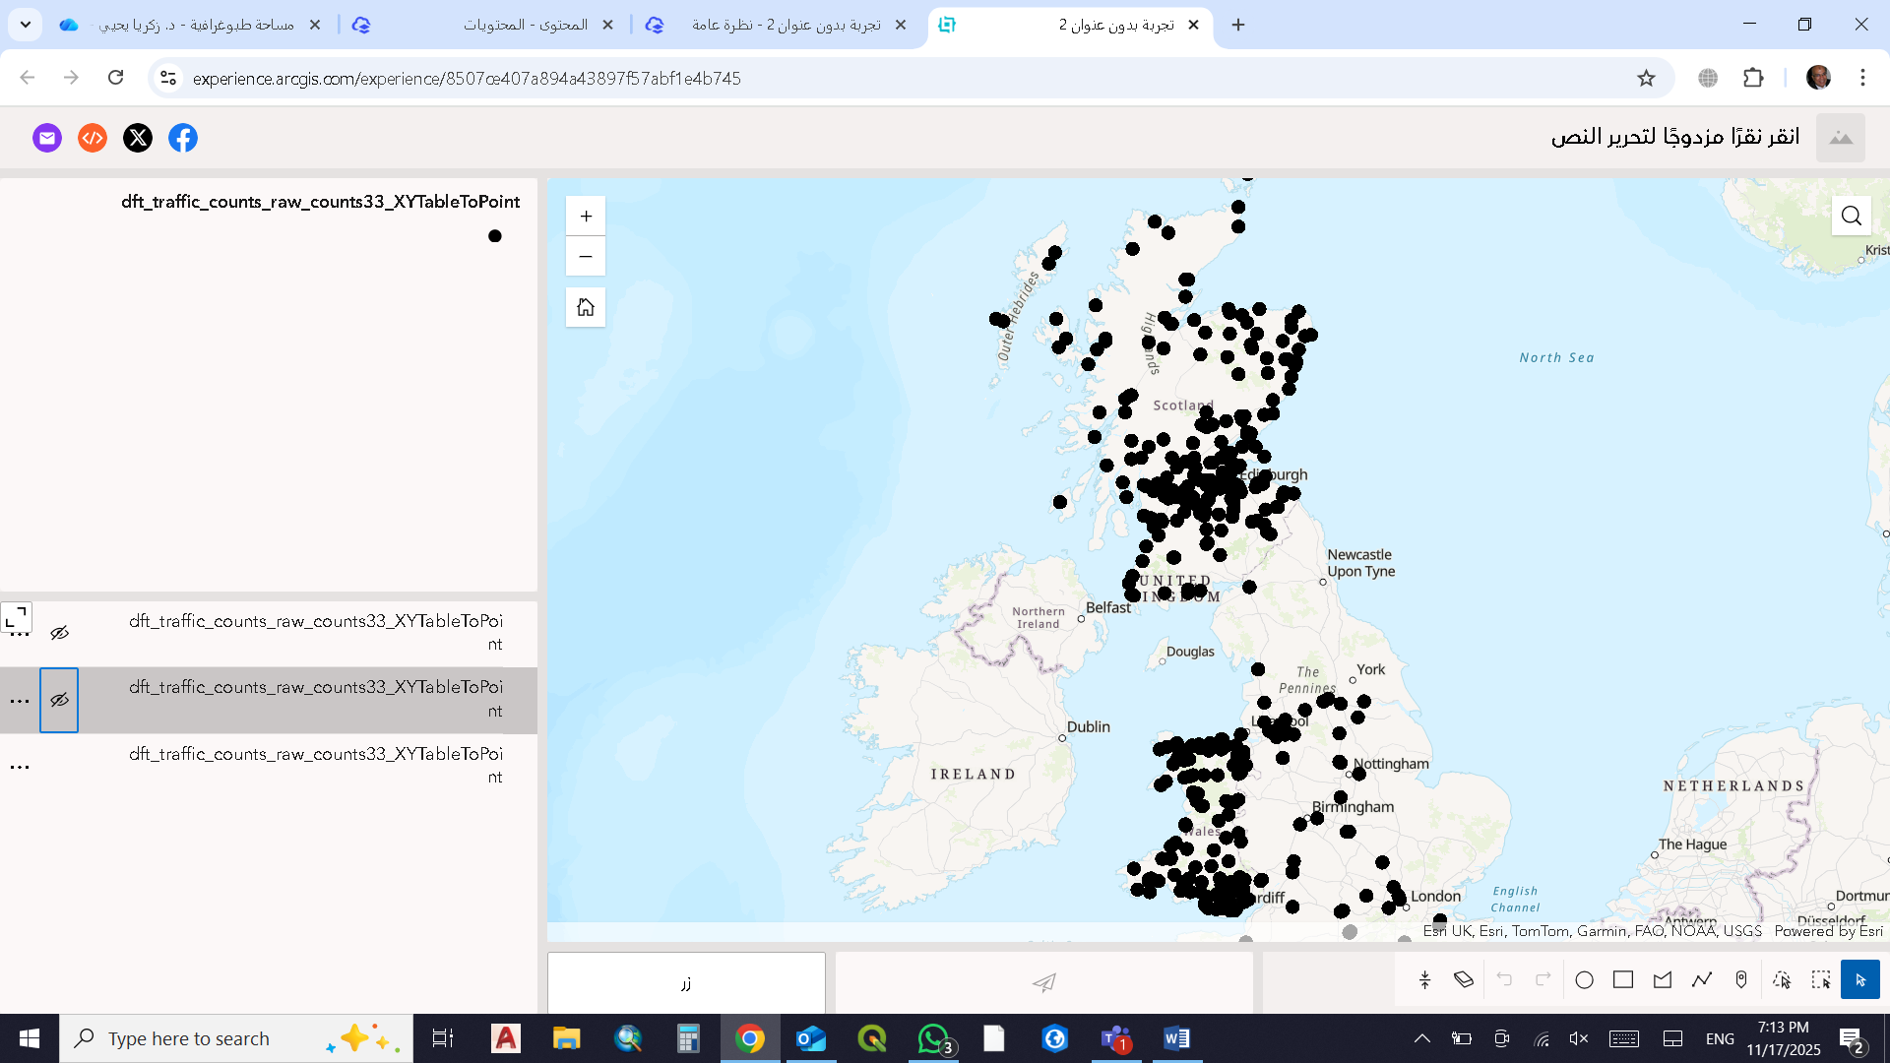

Classify on buses and coaches:

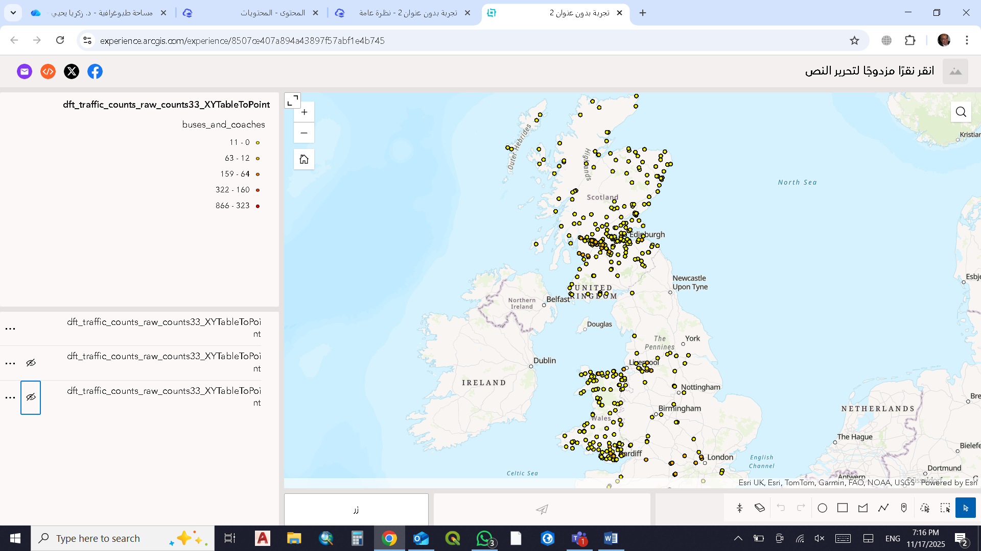

Classify on Locations:

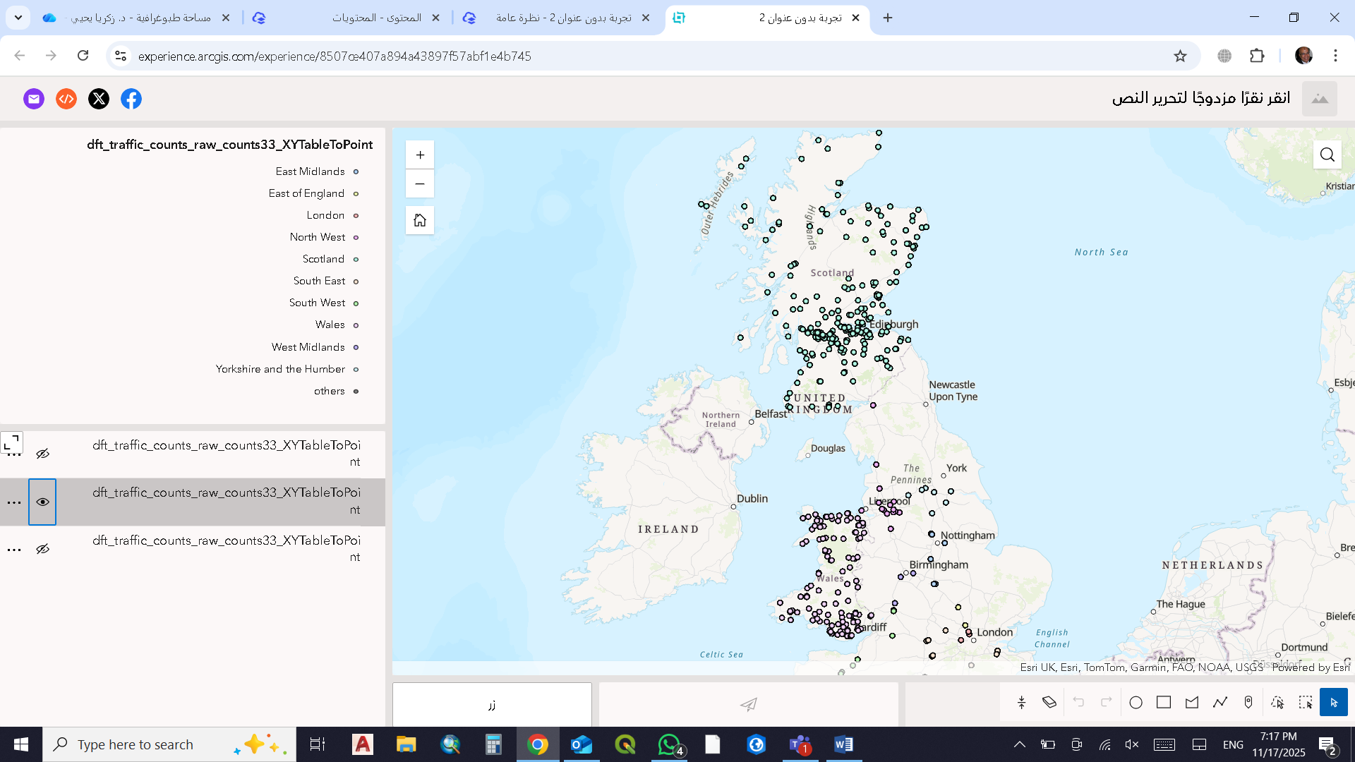

Identify:

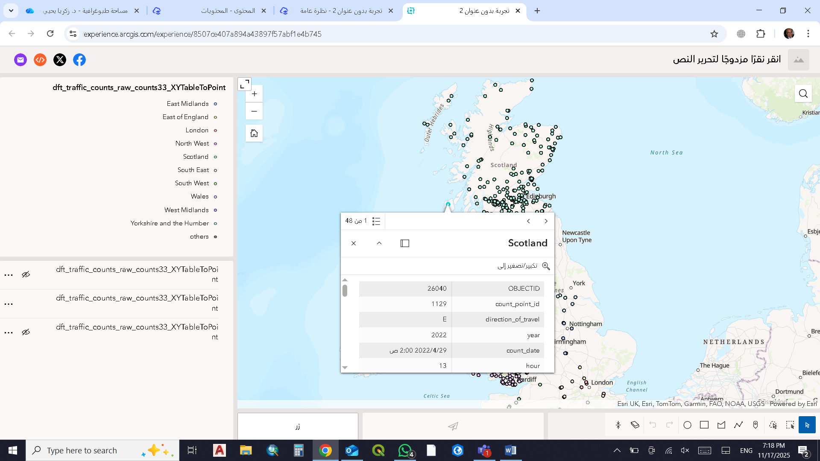

Drawing Markers:

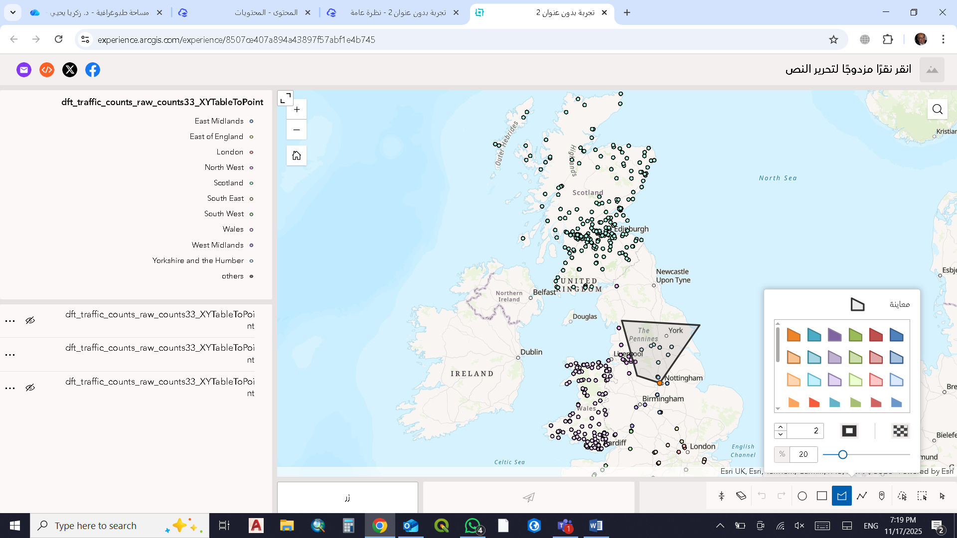

Zoom In & Zoom Out:

